WAD

WEB APPLICATION DOCUMENT

**PANGEIA**

Autores: Ana Clara Madureira Marques

Bruno Discacciati Vieiralves Martins

Caio Teixeira de Paula

Eduardo Henrique dos Santos

Lucas Bittencourt Moraes Rego

Luiza Souza Rubim

Yan Mendonça Coutinho

Data de criação:19/04/2023

**Controle do Documento**

**Histórico de revisões**

| **Data** | **Autor** | **Versão** | **Resumo da atividade** |
| --- | --- | --- | --- |
|  |  |  |  |
| 24/04/2023 | Ana Marques, Caio Teixeira de Paula e Eduardo Henrique do Santos. | 1.1 | Nessa versão do documento, foram acrescentados conteúdos nos itens:  3.2 User Stories;  1.1 Parceiro de Negócios;  1.2 Problema;  1.3 Objetivos;  1.4 Descritivo da solução |
| 26/04/2023 | Ana Marques | 1.2 | Nessa versão do documento, foram acrescentados conteúdos nos itens:  2.1 Análise da indústria;  1.5 Partes Interessadas |
| 28/04/2023 | Caio Teixeira de Paula e  Yan Mendonça Coutinho. | 1.3 | Nessa versão do documento, foram acrescentados conteúdos dos itens:  2.2 Matriz SWOT;  2.3 Values Proposition Canvas;  2.4 Matriz de risco;  3.1 Persona;  5.1 Wireframe;  Foi atualizado o item:  3.2 User Stories. |
| 28/04/2023 | Eduardo Henrique dos Santos | 1.4 | Nessa versão do documentos, foram atualizados os conteúdos dos itens:  3.2 User Stories  5.1 Wireframes.  Também foram feitas revisões de todos os itens. |
| 28/04/2023 | Luiza Souza Rubim | 1.5 | Nessa versão do documento, foi revisada a gramática de todos os itens. |
| 08/05/2023 | Eduardo Henrique dos Santos, Bruno Martins, Lucas Rego e Yan Mendonça Coutinho. | 2.1 | Nessa versão do documento foram adicionados os conteúdos dos itens:  Apêndice;  6. Projeto de Banco de Dados;  6.1 Modelo Conceitual;  6.2 Modelo Lógico. |
| 09/05/2023 | Eduardo Henrique dos Santos,  Bruno Martins e  Lucas Rego. | 2.2 | Nessa versão do documento foram adicionados os conteúdos dos itens:  4.1 Módulos do Sistema e Visão Geral (Big Picture)  2.3 Explicação de Value Proposition Canvas  2.2 Matriz SWOT  2.4 Matriz de Riscos  Todos os itens foram revisados. |
| 10/05/2023 | Eduardo Henrique dos Santos | 2.3 | Revisão dos itens: 4. Arquitetura do Sistema  Atualizações:  4. Arquitetura do Sistema  Inserção de imagem no item 4.1 |
| 11/05/2023 | Lucas Rego,  Eduardo Henrique dos Santos | 2.4 | Nessa versão, o documento foi revisado e corrigido.  Foram atualizados os itens:  4.2 Tecnologias utilizadas. |
| 12/05/2023 | Eduardo Henrique dos Santos, Ana Clara Madureira Marques | 2.5 | Nessa versão foi atualizado:  Apêndice |
| 16/05/2023 | Eduardo Henrique dos Santos,  Lucas Rego e  Bruno Martins. | 3.1 | Revisão do texto no item 5.2 Design de Interface  Inserção e atualização do guia de estilos no item: 5.2 Design de Interface |
| 17/05/2023 | Eduardo Henrique dos Santos,  Lucas Rego e  Bruno Martins. | 3.2 | Foi atualizado o item:  5.2 Design de Interface - Guia de Estilos |
| 22/05/2023 | Eduardo Henrique dos Santos | 3.3 | Nessa versão foi atualizado:  5.2 Design de Interface - Guia de Estilos |
| 23/05/2023 | Eduardo Henrique dos Santos  Lucas Rego e  Bruno Martins | 3.4 | Nessa versão do documento foram adicionados os conteúdos dos itens:  2.1 Análise da indústria  2.3 Proposition Canvas  3.1 Quadro Personas  5.2 Guia de Estilos |
| 25/05/2023 | Eduardo Henrique dos Santos  Lucas Rego | 3.5 | Inserção de imagens das personas no item:  3.1 Personas  Revisão dos itens do documento |
| 26/05/2023 | Luiza Souza Rubim | 3.6 | Revisão gramatical |
| 31/05/2023 | Luiza Souza Rubim | 4.1 | Os seguintes tópicos foram reestruturados, considerando coesão textual e alinhamento de elementos do projeto:  1 Visão Geral do Projeto  2.1 Análise da Indústria |
| 01/06/2023 | Luiza Souza Rubim  Lucas Rego | 4.2 | Os seguintes tópicos foram reestruturados:  2.1 Análise da Indústria  4.1 Módulos do sistema e visão geral (Big Picture) |
| 06/06/2023 | Lucas Rego | 4.3 | Nessa versão do documento os seguintes tópicos foram adicionados:  7.1 Testes de usabilidade |
| 09/06/2023 | Eduardo Henrique dos Santos | 4.4 | Revisão do item 7.1 Testes de usabilidade  Nessa versão do documento foi atualizada o Apêndice B |
| 09/06/2023 | Luiza Souza Rubim | 4.5 | Nessa versão do documento os seguintes tópicos foram adicionados:  7.1 Testes de usabilidade  Apêndice C |
| 19/06/2023 | Eduardo Henrique dos Santos, Lucas Rego | 4.6 | Revisão do documento  Nessa versão do documento os seguintes tópicos foram atualizados:  3.1 Persona |
| 19/06/2023 | Bruno Discacciati Martins | 4.7 | Revisão do documento  Nessa versão do documento os seguintes tópicos foram  atualizados/adicionados:  1.1 Parceiro de Negócios  1.2 O Problema  1.4 Descritivo da Solução  5.2 Design de Interface - Guia de Estilos |
| 20/06/2023 | Lucas Rego | 4.8 | Nessa versão do documento os seguintes tópicos foram atualizados:  2.1 Análise da Indústria  2.2 Análise do Cenário: Matriz SWOT |
| 21/06/2023 | Eduardo Henrique dos Santos  Lucas Rego  Bruno Martins | 4.9 | Nesse versão do documento os seguintes tópicos foram atualizados/inseridos:  2.1 Análise da Indústria  2.4 Matriz de Riscos  Professores |

# Sumário

Visão Geral do Projeto

Parceiro de Negócios

O Problema

Objetivos

Objetivos gerais

Objetivos específicos

Descritivo da Solução

Partes Interessadas

Análise do Problema

Análise da Indústria

Análise do cenário: Matriz SWOT

Proposta de Valor: Value Proposition Canvas

Matriz de Risco

Requisitos do Sistema

Persona

Histórias dos usuários (user stories)

Arquitetura do Sistema

Módulos do Sistema e Visão Geral (Big Picture)

Tecnologias Utilizadas

UX e UI Design

Wireframe

Design de Interface - Guia de Estilos

Projeto de Banco de Dados

Modelo Conceitual

Modelo Lógico

Testes de Software

Teste de Usabilidade

Referências

Apêndice

Professores

# 

# Visão Geral do Projeto

## Parceiro de Negócios

O Banco Pan, inicialmente Banco PanAmericano, foi fundado em 1990 pelo grupo Silvio Santos. Ao longo de sua trajetória, passou por certos desafios e obstáculos, como uma fraude em meados de 2010, na qual foi detectado um rombo de aproximadamente R$3.5 bilhões. Após 11 anos, em abril de 2021 a instituição foi comprada pelo BTG Pactual, que reestruturou a empresa, sendo atualmente conhecida por operar no ramo de bancos digitais com foco nas classes C, D e E. O Banco Pan é considerado um banco digital de grande porte, com muita experiência e que se encontra em ascensão dentro de seu público alvo e dentro dos maiores bancos digitais do Brasil.

## O Problema

O Banco Pan possui um site baseado na plataforma “Tableau” chamado “Panpedia”, que tem como mecanismo principal a busca por tabelas e dados importantes para a instituição. A ferramenta é de extrema importância para o Banco Pan, uma vez que é manipulada para a consulta de diversos dados do banco, e constantemente utilizada pelos funcionários e colaboradores. Entretanto, os usuários sentem dificuldade para pesquisar os dados que necessitam e para encontrar os resultados da forma mais prática e rápida, pois existem alguns problemas na aplicabilidade deste site, um deles é o mecanismo de busca, que utiliza um modelo *case sensitive* e, portanto, é necessário pesquisar o nome da tabela exatamente igual ou de forma muito parecida com a que está escrita. Outro problema relatado é a forma com que os usuários da tabela reportam os erros, pois é um processo muito burocrático, sendo necessário sair da plataforma e enviar um e-mail para o administrador. Além disso, o site não apresenta um sistema de ranqueamento ou de categorização dessas tabelas durante a pesquisa, tornando a busca ainda mais lenta.

## Objetivos

### Objetivos gerais

Como objetivo geral, o projeto propõe tornar o processo de pesquisa de dados uma experiência prática e confortável, de forma que os usuários que utilizam a plataforma encontrem os dados mais rapidamente, sem ser um processo exaustivo e complexo.

### Objetivos específicos

Os objetivos específicos são: criar um site com uma interface mais amigável, proporcionar uma jornada do usuário mais objetiva e simplificada com uma estética minimalista, trazer facilidade em encontrar os metadados de uma tabela e possibilitar alteração dessas informações a partir da autorização da governança de dados. Além disso, os objetivos específicos focam em duas frentes: Design/experiência do usuário(UX) e manipulação do banco de dados.

## Descritivo da Solução

A solução criada pelo grupo envolve um site cuja tela inicial apresenta uma barra de pesquisa com a opção de filtros para selecionar o assunto da tabela requisitada e fazer um recorte de opções para a pesquisa.

Assim que o usuário pesquisar, aparecerá uma lista com os resultados da busca ordenados pela relevância, a fim de facilitar o acesso aos dados necessários. Ao clicar na tabela desejada, os metadados gerais sobre a tabela serão revelados, além de abas superiores que possibilitam o acesso a conteúdos mais específicos da tabela, como uma amostra de dados e informações sobre os campos da tabela.

Há também dois botões inferiores, com os quais o usuário pode solicitar o acesso a tabela ou reportar os erros encontrados. A plataforma possui também uma barra lateral que pode levar o usuário aos tutoriais, histórico de requisições e reportes.

Dessa forma, é possível atender aos problemas elencados por meio de uma nova organização das informações no site, um mecanismo eficiente de pesquisa utilizando filtros e relevância e com um sistema de reportar erros implementados dentro da aplicação.

## Partes Interessadas

## Os principais *Stakeholders* são o Banco Pan e o Inteli. O Banco Pan é a empresa para qual o projeto está sendo desenvolvido e, ao mesmo tempo, é a empresa que dá o suporte para sua construção, fornecendo as informações necessárias e retornando o *feedback* a cada duas semanas sobre o encaminhamento do protótipo. Já o Inteli atua como principal colaborador, fornecendo todas as ferramentas fundamentais (principalmente no campo do conhecimento) para a elaboração da proposta.

# Análise do Problema

## Análise da Indústria

Uma das formas mais efetivas de se analisar uma instituição e seu contexto na Indústria é por meio das “5 forças de Porter”. Esse modelo é um framework criado por Michael Porter (professor de Harvard) em 1979 e propõe uma análise da atratividade e rentabilidade de um objeto de estudo ao observar seu entorno. As 5 forças atuantes são:

* **Rivalidade entre concorrentes -** contextualização das outras instituições que atuam no mesmo segmento, como e porquê elas se caracterizam como competidoras e quais são as vantagens que oferecem e que podem de alguma forma ameaçar a empresa analisada;
* **Ameaça de entrada de novos concorrentes -** como o mercado está aberto para novos competidores e de que forma eles podem obter vantagem na captação de novos clientes;
* **Ameaça de produtos substitutos -** quais são os possíveis produtos que podem tomar o lugar dos produtos que a empresa estudada oferece e qual a tendência dessa troca ocorrer baseada em suas vantagens competitivas;
* **Poder de barganha dos fornecedores -** qual tipo de influência e poder os fornecedores exercem sobre a instituição e qual a tendência de mudanças proporcionadas por eles, visando trazer mais vantagens para si, e que podem afetar a empresa negativamente;
* **Poder de barganha dos clientes-** Qual o tipo de influência e poder os clientes exercem sobre a instituição e qual a tendência de substituição dessa instituição por outras que estão dentro do mercado.

A partir de uma pesquisa do Banco Pan e do mercado no qual atua, levando em consideração seus produtos, serviços e bancos concorrentes, foi criada a análise das “5 forças de Porter” da empresa, como exibido a seguir:

**Quadro 1 -** **5 Forças Porter.**

| **Forças** | **Quem são?** | **Quais ameaças ?** | **Quais as possíveis reações ?** |
| --- | --- | --- | --- |
| **F1 - Rivalidade entre concorrentes** | Nubank, Inter, Neon e C6 Bank. | As ameaças são os benefícios oferecidos pelos seus concorrentes abaixo, ou seja, suas propostas de valor. Por exemplo:   * No Nubank, a rentabilidade ocorre diretamente no saldo e também não há cobrança de taxas em relação à conta. * No Inter, também não há cobrança de taxas em relação à conta. * No Banco Neon, uma conta digital pode ser oferecida para pessoas jurídicas. * No C6 Bank há na parte de investimentos sempre um profissional qualificado para cuidar da vida financeira do cliente. | Uma alternativa para se sobrepor às ameaças oferecidas seria a aplicação de benefícios similares e realçar a proposta de valor do Banco Pan, como o acesso fácil para todos os públicos. Isso é, é fornecido acesso a serviços e produtos por meio de canais digitais e além de uma extensa rede de agências físicas em todo o país.  Além disso, outra proposta seria buscar outros produtos em crescente uso no mercado dos bancos digitais, a fim de se tornar mais competitivo. |
| **F2 - Ameaça de entrada de novos concorrentes** | Empresas que possuem alta tecnologia e que se diferenciam do resto do mercado, como Mercado Livre, PayPal e Porto Seguro. | Ameaça do surgimento de novos bancos digitais com propostas mais tecnológicas e inovadoras que, aliadas a um forte marketing, tenham o potencial de capturar os clientes do Banco Pan.  Além disso, no caso do Mercado Livre por ter uma base de clientes bem consolidada no país, poderia tirar proveito disso para ofertar serviços financeiros para seus clientes através de serviços bancários. Por exemplo, descontos em produtos comprados no site que fossem pagos pelo sistema bancário da marca.  Ademais, o PayPal apresenta uma ameaça iminente por conta da sua categoria de fornecimento de pagamentos onlines bem estruturada e caso quisesse oferecer uma gama mais ampla de serviços poderia ser um potencial concorrente.  Por fim, é notório que a Porto Seguro por ser uma empresa focada principalmente em realizar seguros, poderia abrir agências bancárias para os seus clientes utilizarem e pagarem por esse meio para facilitar as transações, pois a mesma já possui cartões. Assim se tornando um potencial competidor do Banco Pan. | Fortalecer o marketing com campanhas focadas aos públicos atuais, garantindo a retenção de clientes e prevenindo uma possível evasão. Além disso, uma alternativa para contornar essa ameaça seria buscar novos canais de relacionamento com potenciais clientes, focando no crescimento da empresa. |
| **F3 - Poder de barganha dos fornecedores** | Fornecedores ligados a TI, como AWS, DELL e GOOGLE. | Vulnerabilidade a mudanças na negociação com os fornecedores, por exemplo: alteração no preços dos serviços e equipamentos. Essa ação pode impactar toda a base de funcionamento do Banco Pan e ameaçar a estabilidade e reputação da empresa. | Aumentar o leque de fornecedores de redes internas, bancos de dados e sistemas, a fim de não estar refém de um pequeno grupo de empresas e seus valores e serviços estabelecidos. Dessa forma, o Banco Pan poderia barganhar com os fornecedores já estabelecidos e estar aberto a uma maior gama de preços e fontes. |
| **F4 - Ameaça de produtos substitutos** | Aplicativos com maior facilidade de pagamento online, como o microchip implantado de pagamento.  empresas que oferecem os serviços isoladamente(seguros, pagamentos) | Existe a ameaça das pessoas aderirem a outras maneiras de pagamento que o Banco Pan não possui, por exemplo não ser necessário ter uma conta no banco para usar um cartão de crédito, nesse caso temos lojas de moda como Marisa e C&A que disponibilizam cartões de crédito, mas não possuem agência bancária. Além disso, a substituição pode ocorrer por existir bancos que ofereçam os mesmos serviços por preços menores, como o Banco do Brasil cobrar uma menor taxa de juros em empréstimos que o Banco Pan ou com maior eficiência, como o Banco BMG que oferece saques ilimitados enquanto o Pan só oferece quatro por mês. | Como forma de superar essa ameaça, o Banco Pan poderia investir em recursos inovadores para facilitar e agilizar os pagamentos. |
| **F5 - Poder de barganha dos clientes** | Clientes do Banco Pan de várias classes socioeconômicas. | Atualmente, o Banco Pan apresenta uma gama de clientes diversificada e em grande número. Nesse sentido, caso um cliente não tenha mais condições ou não necessite mais da conta no Pan , ele poderá simplesmente fechá-la. Desse modo, os atuais clientes podem acabar trocando de banco, dando assim o poder dos clientes em barganha de melhorias e/ou reduções de custos e cobranças feitas pelo Banco Pan. | Concentrar o marketing para evidenciar as vantagens do banco para os clientes de todas as classes. Conceder atendimentos personalizados a clientes com conta inativa há um certo tempo e aumentar a equipe de atendimento para a renegociação com clientes que queiram encerrar sua conta, de forma a restabelecer o vínculo com o cliente. |

**Fonte:** elaborado pelos autores.

## Análise do cenário: Matriz SWOT

A matriz SWOT, criada em Stanford por Albert Humphrey, tem a função principal de planejar estrategicamente uma série de possíveis cenários para a tomada de decisões de uma empresa ou projeto. Para esse processo acontecer, é preciso analisar o ambiente interno, que engloba:

* **Forças:** São as vantagens em relação aos concorrentes, seus diferenciais e aptidões que se destacam;
* **Fraquezas:** São os pontos que podem interferir e até prejudicar o andamento do projeto ou empresa;

E o ambiente externo, que possui:

* **Oportunidades:** Forças externas que beneficiam e melhoram seu negócio, mas não podem ser controladas;
* **Ameaças:** Forças externas que afetam negativamente o seu negócio. Não podem ser controladas, porém, a empresa pode estar preparada para agir rapidamente em alguns cenários e tentar moderar a situação.

A matriz SWOT foi feita a partir da análise de ambientes externos e internos do Banco Pan e também dos pontos fortes e fracos relacionados. Foi analisado também o que poderia impactar a tomada de decisões externa e internamente.

**Imagem 1:** Análise SWOT do Banco Pan.

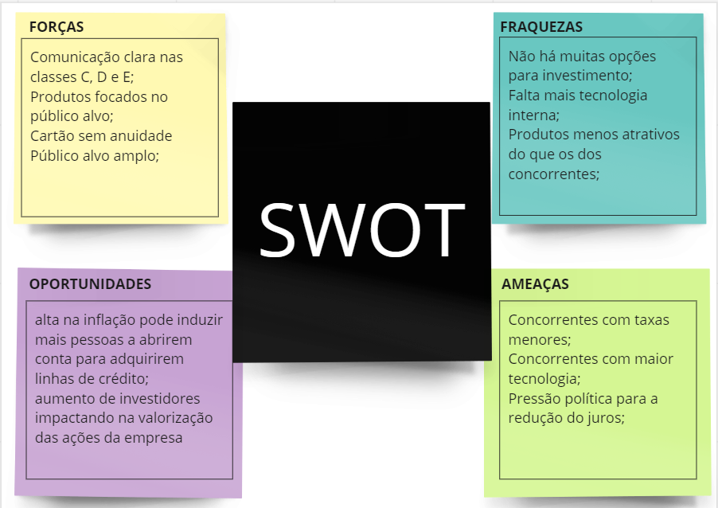

**Fonte:** [elaborado pelos autores](https://miro.com/app/board/uXjVMQoXwtI=/?share_link_id=600552513144).

## Proposta de Valor: Value Proposition Canvas

O *Value Proposition Canvas* tem duas principais estruturas: a proposta de valor e o segmento de clientes. Esses dois pilares servem para mostrar qual o valor criado pelo produto e como ele se conecta com as necessidades do cliente, proporcionando uma visão geral do funcionamento da empresa. A linha de raciocínio seguida pelo esboço do *Value Proposition Canvas* inicia pelo perfil do cliente e, logo depois, parte para a descrição da proposta de valor, pois, dessa forma, cria-se primeiramente a empatia com a necessidade do usuário, para, em seguida, verificar se o produto supre tais dores.

A partir de palestras e conversas com o Banco Pan, foi desenvolvido o canvas a seguir, com ênfase nas dores e necessidades dos colaboradores da empresa, evidenciados pelo *feedback* acerca da plataforma utilizada anteriormente, a fim de atendê-las com a criação do projeto em questão.

**Imagem 2:** Canvas de Proposta de Valor.

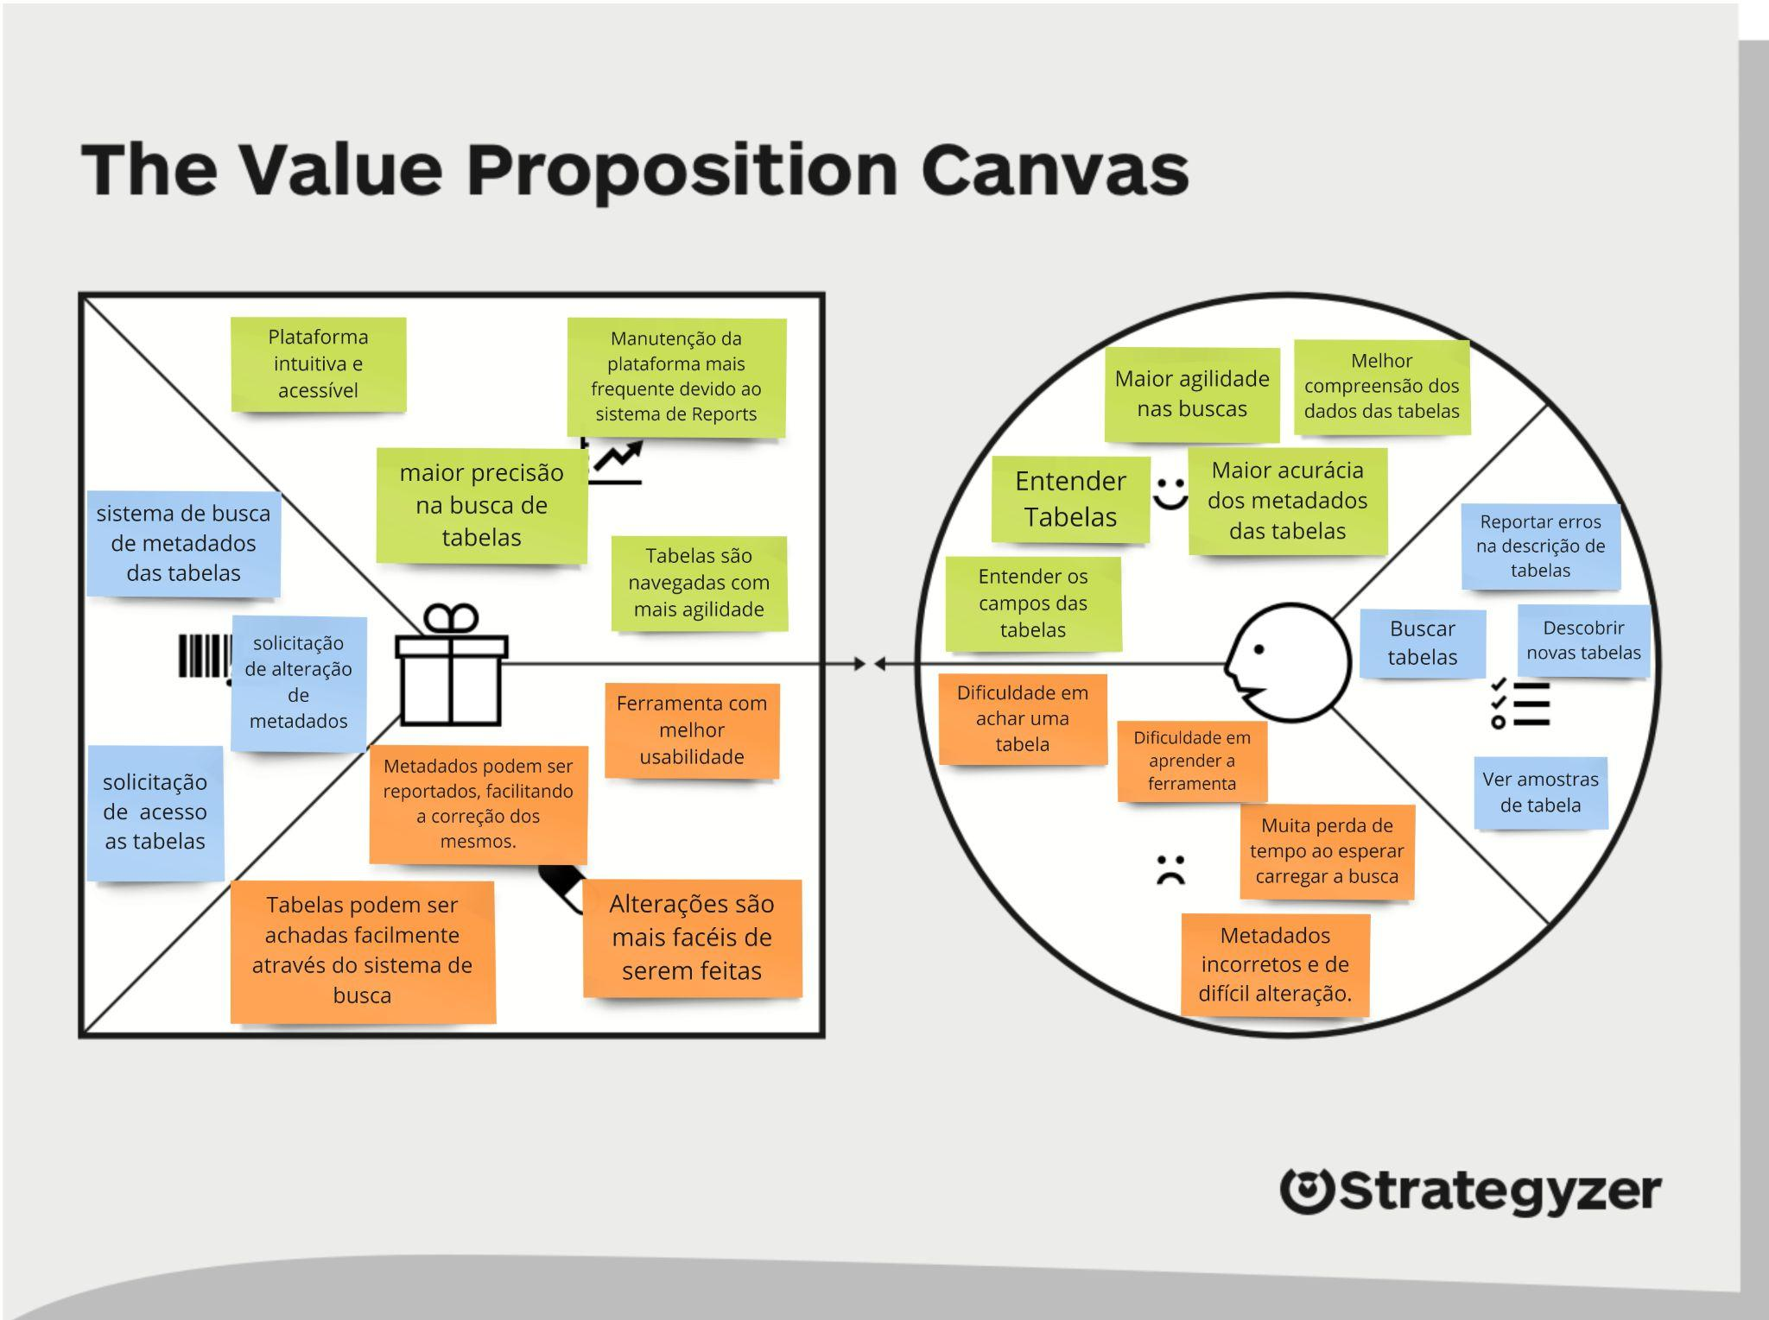**Fonte:** [Template do Strategyzer e informações adicionadas pelos autores.](https://miro.com/app/board/uXjVMQokEVY=/?share_link_id=312245583029)

## Matriz de Risco

Uma matriz de riscos ou de oportunidades é uma ferramenta essencial para o desenvolvimento de um projeto. Ela é utilizada para identificar os riscos e as oportunidades envolvidas no ciclo de vida de um produto. Ela é composta por relações que cruzam a probabilidade de ocorrência de um risco/oportunidade com o seu provável impacto. Dessa forma, oferece um auxílio na tomada de decisões da equipe de desenvolvimento por meio de sua visualização simples e direta.

Para a construção da matriz a seguir, foi utilizada a plataforma *Google Sheets* e, a partir de análises da plataforma já existente e do formato atual do Banco Pan, foram pensados nos riscos e nas oportunidades do programa a ser desenvolvido. O primeiro passo foi identificar os riscos mais relevantes em um brainstorming. O segundo passo foi avaliar as probabilidades e impactos potenciais de cada risco. Por fim, foi criada a matriz na plataforma citada, a fim de desenvolver estratégias específicas para mitigar os riscos e aproveitar as oportunidades.

**Quadro 2:** Matriz de riscos e oportunidades.

| **Ameaças** | | | | | | | | | |  |  |
| --- | --- | --- | --- | --- | --- | --- | --- | --- | --- | --- | --- |
|  | |  | |  | |  | |  | | **90%** | *Probabilidade* |
|
|  | |  | |  | |  | |  | | **70%** |
|
|  | |  | |  | | Interface não intuitiva, elementos confusos | |  | | **50%** |
|
|  | |  | | Atrasos no desenvolvimento do produto. | | ~~Perda de dados~~. | | ~~Proposta do projeto não ser aceita.~~ | | **30%** |
|
| Ter elementos na interface desnecessários | | Mudanças na regulamentação de privacidade e proteção de dados. | | Cair o sistema | | Acesso não autorizado aos dados ou vazamento de dados. | | Dificuldade na integração com outros sistemas. | | **10%** |
|
| **Muito Baixo** | | **Baixo** | | **Moderado** | | **Alto** | | **Muito Alto** | |  |  |
|  |  |
| *Impactos* | | | | | | | | | |  |  |

| **Oportunidades** | | | | | | | | | |  |  |
| --- | --- | --- | --- | --- | --- | --- | --- | --- | --- | --- | --- |
| Criação de uma plataforma mais intuitiva em relação à atual. | |  | | Tornar mais fácil o acesso aos dados da empresa. | |  | |  | | **90%** | *Probabilidade* |
|
|  | | Integrar plataforma com novos recursos para fornecer uma solução mais completa. | |  | |  | |  | | **70%** |
|
|  | | Valorização da empresa no mercado. | |  | |  | |  | | **50%** |
|
| Substituição da plataforma atual pela nova plataforma. | |  | |  | |  | |  | | **30%** |
|
|  | |  | |  | |  | |  | | **10%** |
|
| **Muito Alto** | | **Alto** | | **Moderado** | | **Baixo** | | **Muito Baixo** | |  |  |
|  |  |
| *Impactos* | | | | | | | | | |  |  |

**Fonte:** [elaborado pelos autores.](https://docs.google.com/spreadsheets/d/1-R7WKM7lTzWNIhD8dc_MknbpoYeaWvcyCy6AOSK9IV8/edit?usp=sharing)

# Requisitos do Sistema

## Persona

As *personas* são usuários idealizados que agrupam as principais características que refletem as necessidades do cliente no projeto. Dado isso, foi utilizado o Relatório Anual de 2020 e 2021, juntamente do dados exibidos pelo perfil do Banco Pan na rede social Linkedin, para a criação das personas, sendo elas:

**Imagem 3 -** Persona 1

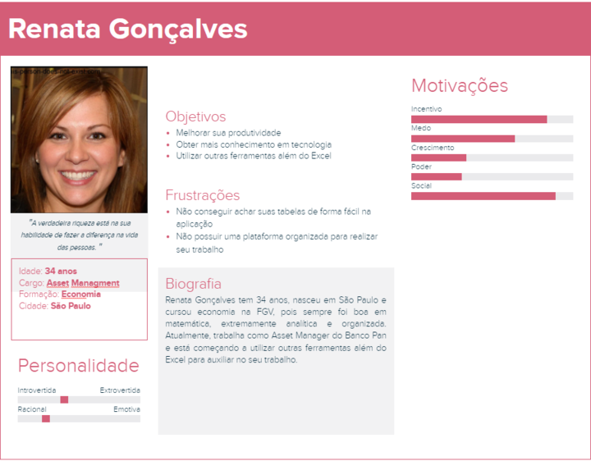

**Fonte:** elaborado pelos autores.

**Imagem 4 -** Persona 2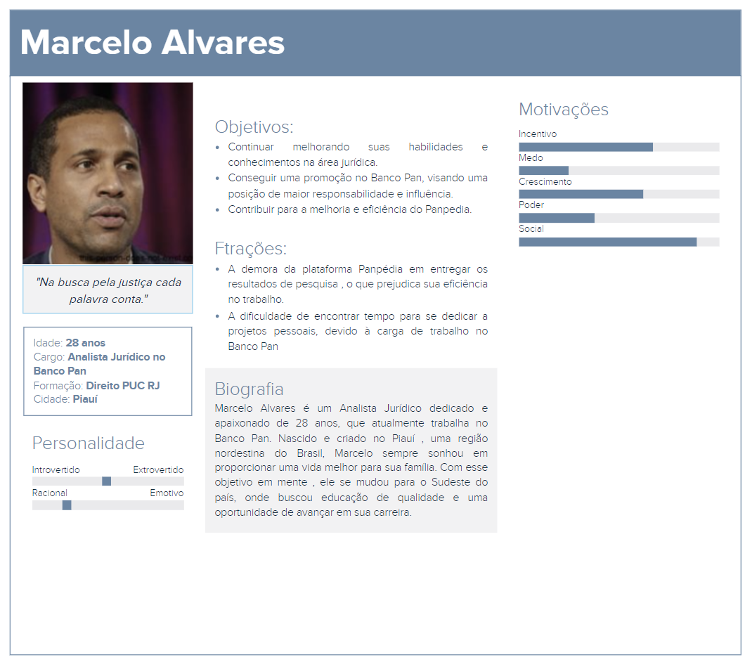

**Fonte:** elaborado pelos autores.

**Imagem 5 -** Persona 3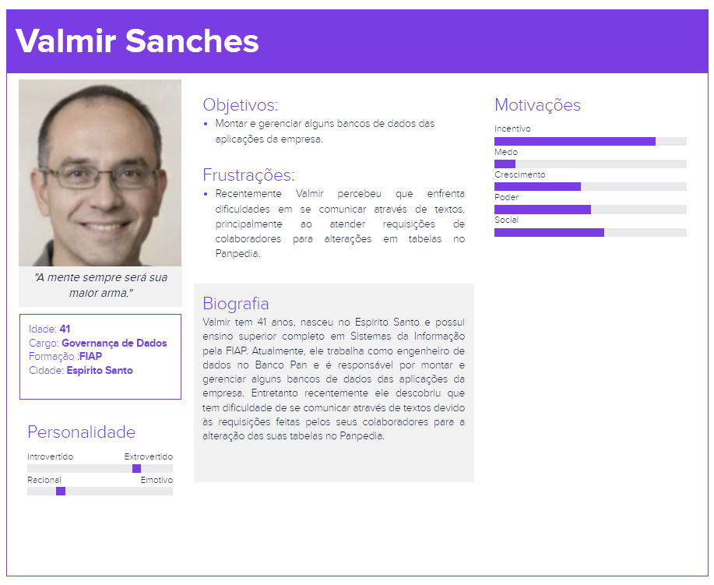

**Fonte:** elaborado pelos autores.

## Histórias dos usuários (user stories)

Segundo Mary Provinciatto e Paulo Caroli, no livro “Sprint a Sprint” de 2020, *User Stories* são histórias criadas pela equipe de desenvolvimento com a intenção de entender quais são as necessidades dos usuários sobre o produto gerado. Tais histórias servem para a criação de funcionalidades do projeto em andamento.

Para fazer uma boa *User Story*, recomenda-se utilizar o método de INVEST *(****I****ndependent,* ***N****egociable,* ***V****aluable,* ***E****stimable,* ***S****mall and* ***T****estable)*, pois, segundo Marcelo Neves (2016), em seu vídeo “INVEST - Uma boa user story contém essas 6 características”, a definição desse método é: “um conjunto de diretrizes para a escrita de uma user story eficiente”.

Com base nisso, a equipe elaborou cartões pequenos, que respondem a três perguntas fundamentais das *User Stories*: **Quem** irá realizar essa função? **O que** ela pretende fazer? **Para que** ela irá fazer essa ação? Assim, a estrutura possui a seguinte forma: “Eu, enquanto **quem**, quero **o quê**  **para que**”.

Com isso em mente, as User Stories abaixo foram feitas com base no relatório anual do Banco Pan do ano de 2021 e em uma pesquisa no Forms realizada com alguns colaboradores, o que proporcionou uma perspectiva sobre as funcionalidades necessárias para cumprir com os objetivos almejados pelos entrevistados, bem como outras informações relevantes, como escolaridade, gênero, cargo, entre outros.

# Quadro 3: User Story 1.

| **Número** | T001 | |
| --- | --- | --- |
| **Título** | Pesquisa de tabelas em plataforma web | |
| **Persona** | Colaborador do banco PAN | |
| **História** | Eu, enquanto **colaborador,** quero **ter acesso a tabelas ranqueadas** para que **possa ter acesso às tabelas mais relevantes.** | |
| **Critérios de Avaliação** | **CR1:** Apresentar apenas as tabelas mais bem avaliadas na empresa nessa área.  **Melhores tabelas:** Escolhidas pelos próprios colaboradores dentro do sistema de feedback e sugestões da governança de dados. | **CR2:** Poder pesquisar com uma linguagem mais usual e obter os resultados esperados.  **Usual:** A pesquisa não precisa ser feita com termos muito técnicos, podendo usar palavras cotidianas. |
| **Testes de Aceitação** | Critério de aceitação: **CR-01**  Apresentar com exatidão as tabelas melhor avaliadas. - Mostrou = correto. - Não mostrou = errado, deve ser corrigido. - Mostrou tabelas sem avaliações = errado, deve ser corrigido. | Critério de aceitação: **CR-02**  Mostra as tabelas que contenham na sua descrição a maior quantidade de palavras **iguais ou similares** às que foram digitadas na pesquisa, de forma ordenada;   * Mostrou ordenado = correto; * Mostrou não ordenado = parcialmente incorreto. * Não mostrou = incorreto; |

# Fonte: elaborado pelos autores.

# Quadro 4: User Story 2.

| **Número** | T002 | |
| --- | --- | --- |
| **Título** | Economia de tempo | |
| **Persona** | Colaborador do banco PAN | |
| **História** | Eu, enquanto **colaborador,** quero uma **interface amigável** para ter um melhor **aproveitamento de tempo** na busca de informações sobre uma tabela. | |
| **Critério de Avaliação** | **CR1:**  O site permite que o usuário consiga acessar funcionalidades por meio da representação por ícones, tornando a busca mais rápida e intuitiva.  **Validação:**  O site deve usar um *layout* e sistema de cores que, de forma inconsciente, conduza a jornada do usuário. |  |
| **Testes de Aceitação** | **CR1:**  O usuário demora para entender em que botão clicar - Não está intuitivo.  O usuário consegue entender rápido qual botão deve acessar - intuitivo. |  |

# Fonte: elaborado pelos autores.

# Quadro 5: User Story 3.

| **Número** | T003 | |
| --- | --- | --- |
| **Título** | Precisão da amostragem de dados | |
| **Persona** | Colaborador do banco PAN | |
| **História** | Eu, enquanto **colaborador**, quero um **filtro de dados** para ter **dados mais específicos.** | |
| **Critério de Avaliação** | **CR1:**  O site permite que o usuário consiga acessar os filtros de forma rápida e precisa.  **Validação:** O site deve filtrar os dados solicitados no campo “filtro” para apresentar os resultados com base na especificação desejada. |  |
| **Testes de Aceitação** | **CR1:**  O usuário consegue ver os dados que foi solicitado com exatidão.   * Mostrou = correto * Não mostrou = errado, deve ser corrigido. |  |

# Fonte: elaborado pelos autores.

# Quadro 6: User Story 4.

| **Número** | T004 | |
| --- | --- | --- |
| **Título** | Pesquisa realizada com sucesso | |
| **Persona** | Colaborador do Banco PAN | |
| **História** | Eu, enquanto **colaborador**, quero **apertar no botão pesquisar** para ser **direcionado para a tela de resultados.** | |
| **Critério de Avaliação** | **CR1:**  O site permite que o usuário consiga pesquisar as tabelas desejadas.  **Validação:** O site deve realizar a busca por tabelas a partir dos termos pesquisados. | **CR2:**  O site deve direcionar a pessoa para a tela de resultados e exibir as informações desejadas.  **Validação:** O site deve apresentar os resultados esperados. |

# Fonte: elaborado pelos autores.

# Quadro 7: User Story 5.

| **Número** | T005 | |
| --- | --- | --- |
| **Título** | Acesso a barra de navegação | |
| **Persona** | Colaborador do banco PAN | |
| **História** | Eu, enquanto **colaborador**, quero ter uma **barra de navegação lateral** para **acessar** as funções de **requisições** e links para **tutorial.** | |
| **Critério de Avaliação** | **CR1:** O site permite que o usuário consiga acessar a barra de navegação lateral.  **Validação:**  O site deve permitir o fácil acesso à barra lateral para o usuário acessar os links e funções desejadas. | **CR2:** O usuário consegue acessar funções complementares.  **Validação:**  O site deve direcionar o usuário às telas das funções complementares com base no ícone clicado na barra lateral. |
| **Testes de Aceitação** | **CR1:**  O usuário consegue ter acesso a barra lateral.  Consegue = correto.  Não consegue = incorreto. | **CR2:**  O usuário consegue ir para a tela de requisições ou tutorial.  Consegue = correto.  Não consegue = incorreto. |

# Fonte: elaborado pelos autores.

# Quadro 8: User Story 6.

| **Número** | T006 | |
| --- | --- | --- |
| **Título** | Acesso a outras tabelas | |
| **Persona** | Colaborador do banco PAN | |
| **História** | Eu, enquanto **colaborador**, quero ter um **botão de solicitar acesso** a tabelas que ainda não me são permitidas para poder **acessá-las em outra plataforma**. | |
| **Critério de Avaliação** | **CR1:**  O site exibe o botão de solicitar acesso às tabelas ainda bloqueadas para ele e encaminha para a tela de conceder acesso.  **Validação:** O site permite que o usuário envie uma solicitação para liberar o seu acesso liberado àquela tabela. |  |
| **Testes de Aceitação** | **CR1:**  O usuário consegue enviar a solicitação.  Conseguiu = correto.  Não conseguiu = errado, deve ser corrigido. |  |

# Fonte: elaborado pelos autores.

# Quadro 9: User Story 7.

| **Número** | T007 | |
| --- | --- | --- |
| **Título** | Ranqueamento de tabelas | |
| **Persona** | Colaborador do banco PAN | |
| **História** | Eu, enquanto **colaborador**, quero o **ranqueamento de tabelas** para poder acessar as tabelas mais relevantes. | |
| **Critério de Avaliação** | **CR1:**  O site permite que o usuário veja as tabelas melhores ranqueadas.  **Validação:**  O site mostra as tabelas melhores ranqueadas. |  |
| **Testes de Aceitação** | **CR1:**  O usuário consegue ver as tabelas com melhores índices de ranking.  Conseguiu = correto.  Não conseguiu = errado, deve ser corrigido. |  |

# Fonte: elaborado pelos autores.

# Arquitetura do Sistema

Segundo a “Redação XP Educação”, a Arquitetura do Sistema é responsável por definir componentes que farão parte do projeto, suas características, funções e a forma como devem interagir entre si e com outros *softwares*.

Analisando a arquitetura do projeto apresentado (Imagem 7 - Arquitetura do Sistema), entende-se que o Node.js e SQLite são os responsáveis pelo funcionamento da parte do servidor. Nesse sentido, o Node.js trata-se de um ambiente de execução do JavaScript do lado do servidor, que, na prática, se reflete na possibilidade de criar aplicações *standalone* (autossuficientes) em uma máquina servidora, sem a necessidade do navegador (Bessa, André 2023). Já o SQLite é o que executa as consultas na linguagem SQL para fazer as requisições de determinados dados.

## Módulos do Sistema e Visão Geral (Big Picture)

O mapa que mostra a arquitetura do sistema foi desenvolvido no Miro, *software* gratuito e de fácil acesso utilizado para a colaboração online, possibilitando que equipes trabalhem de forma colaborativa e visual em projetos.

O modelo de arquitetura de sistema abaixo (Imagem 4) mostra o funcionamento do site. O *Client Side* demonstra a aplicação e as ferramentas que o usuário conseguirá ver e utilizar durante sua experiência no site. Já o *Servidor Side* é um segmento da arquitetura em que o cliente não vê nitidamente a aplicação, mas são relevantes por serem ferramentas de desenvolvimento pelos programadores, o que permite o funcionamento de toda a estrutura. Por fim, o *Developer Tools* representa as ferramentas utilizadas fora da aplicação para realizar a codificação, prototipação e documentação do projeto.

**Imagem 6 -** Arquitetura do Sistema

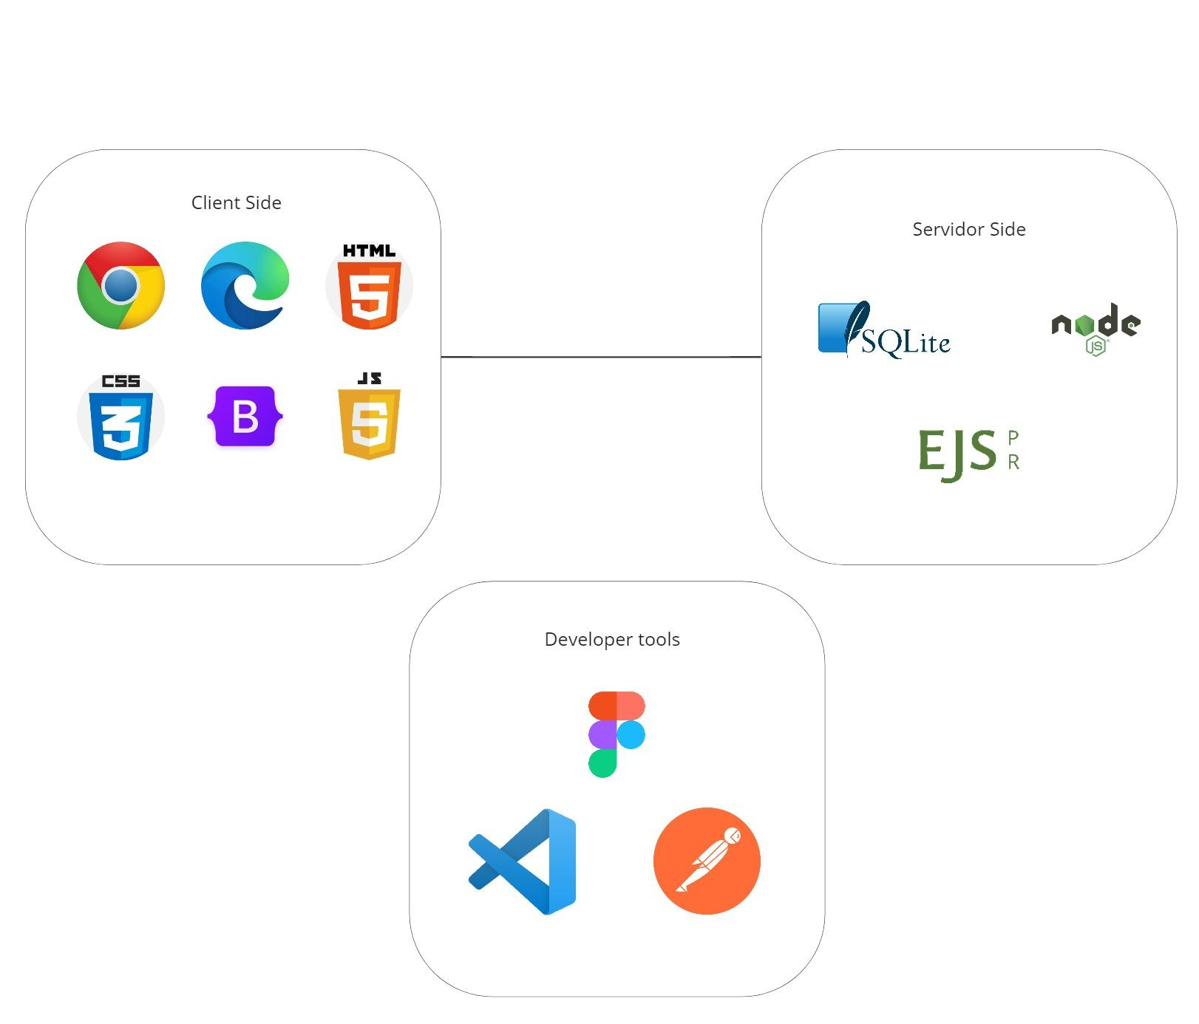

**Fonte:** I[nformações adicionadas pelos autores no Miro RealtimeBoard, Inc.](https://miro.com/app/board/uXjVMLyb8Xw=/?share_link_id=283841260918)

## Tecnologias Utilizadas

**Quadro 11** - Tecnologias utilizadas no projeto

| **Tecnologia** | **O que é ?** | **Utilização no projeto** | **Versão** |
| --- | --- | --- | --- |
| Node.js | Segundo André Bassea, o Node.js é um ambiente de execução do código JavaScript do lado servidor (*server side*), que na prática se reflete na possibilidade de criar aplicações *standalone* (autossuficientes) em uma máquina servidora, sem a necessidade do navegador. | Integração da linguagem JavaScript para funcionar no lado do cliente. | 18 |
| SQLite | Segundo Ivan de Souza, o SQLite é - “O SQLite é uma base de dados relacional de código aberto e que dispensa o uso de um servidor na sua atuação. Armazenando seus arquivos dentro de sua própria estrutura, ele é capaz de funcionar muito bem em aplicações diversas, principalmente, websites de tráfego médio e sistemas mobile.” | Responsável pelos comandos de requerimento dos dados na linguagem SQL. | sqlite3 |
| HTML | É uma linguagem de marcação que traduz códigos em outras linguagens, como JavaScript, para exibir em uma tela visível no navegador. | Utilizada para apresentação dos dados no navegador. | 5 |
| JavaScript | Linguagem de programação responsável por executar determinadas aplicações do lado do cliente (JavaScript nativo) e servidor (Node.js). | Executar ações como: mudar de tela, realizar requisições (endpoints) e modificar aspectos da interface. | 11.3.244.8 |
| CSS | Linguagem de estilização de arquivos inseridos no HTML. | Atribuir cores, formas, fontes e outros aspectos do design à interface. | 3 |
| VSCode | IDE para desenvolvimento do projeto em uma determinada linguagem. | Local de testes, alteração e revisão do código a partir das diversas linguagens envolvidas. | 1.78 |
| Postman | Segundo o Enotas, Postman é uma ferramenta que dá suporte à documentação das requisições feitas pela API. Ele possui ambiente para a documentação, execução de testes de APIs e requisições em geral. | Local para realizar os testes de requerimento dos dados. | 10.13.5 |

**Fonte:** elaborado pelos autores.

# UX e UI Design

Projeto das telas do sistema.

## *Wireframe*

*Wireframe* é uma técnica de prototipação de produtos/projetos, amplamente usada nos estágios iniciais do desenvolvimento, uma vez que trata-se da modelagem visual básica do produto, o que dá um direcionamento ao criá-lo.  
 Tendo em mente que o Banco Pan apresentou uma dificuldade dos usuários em navegar na plataforma atual, os maiores esforços foram destinados para a criação de um MVP que centrasse na assertividade e facilidade da pesquisa, além de trazer uma experiência familiar de busca, como a do Google. Levando isso em consideração, o objetivo do projeto é entregar uma plataforma em que o usuário possa acessar os metadados de uma tabela e entender se ela será útil à sua demanda de forma simples e prática ,de forma a melhorar sua produtividade, bem como sua satisfação. Portanto, foi criado o seguinte *wireframe*:

A representação da tela inicial do *wireframe* exibe uma barra de pesquisa com opções de filtros para definir o escopo, a logo do projeto logo acima, além do ícone de acesso à barra lateral, no canto superior esquerdo.

**Imagem 7:** Wireframe Tela Inicial com filtro de pesquisas

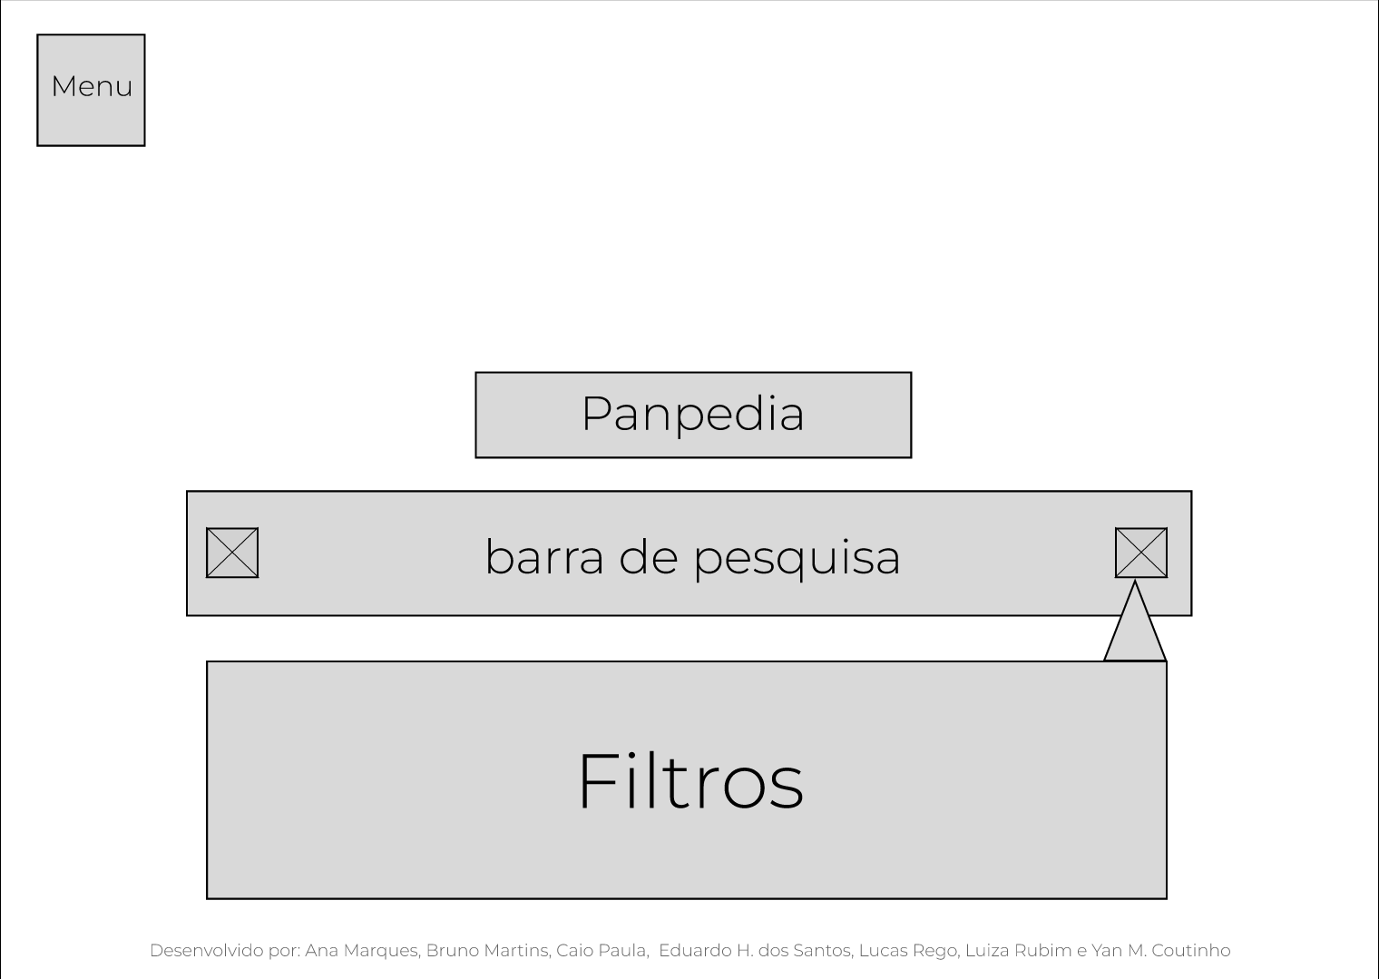

**Fonte:** elaborado pelos autores.

Como mencionado na descrição acima, há uma barra lateral na qual o usuário poderá encontrar uma parte dedicada aos tutoriais já disponibilizados pelo Banco Pan aos seu colaboradores, um botão para direcionar à tela de visualização dos envios de reporte de modificações e outra de visualização dos pedidos de acesso a tabelas. Por fim, há o botão para configurar o tema em modo noturno ou modo claro.

**Imagem 8:** Wireframe - Menu lateral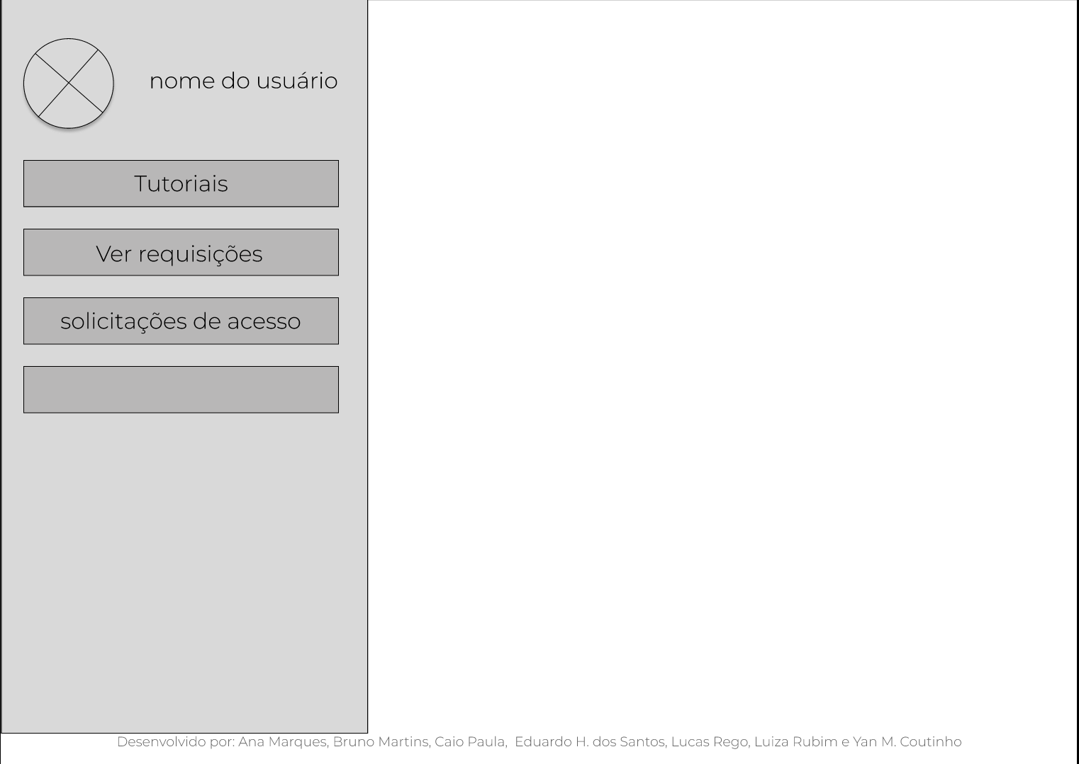

**Fonte:** elaborado pelos autores.

Logo abaixo está a página de resultados de tabelas, na qual serão mostradas as tabelas que mais se assemelham à pesquisa feita pelo colaborador. Aparecerá, assim como o Google, uma breve descrição abaixo de cada resultado e as tabelas estarão ranqueadas de acordo com a governança de dados e sua pontuação.

**Imagem 9:** Wireframe Tela de Resultados com filtros de pesquisas

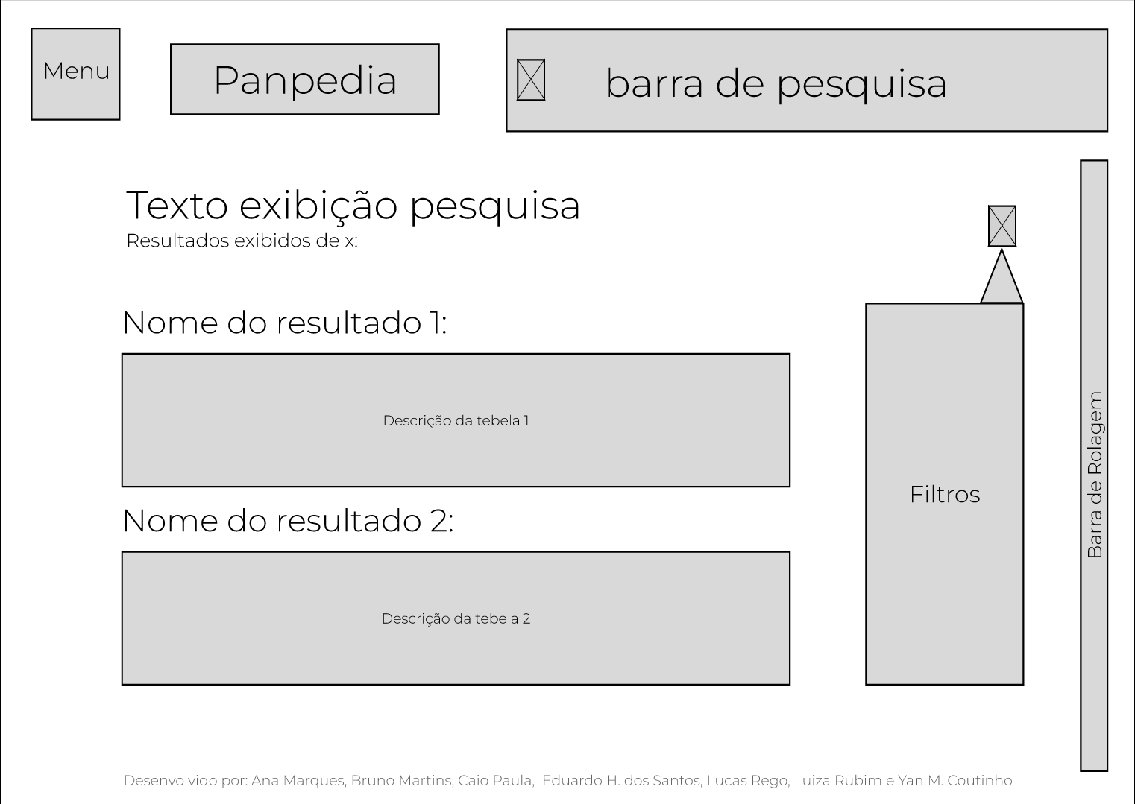

**Fonte:** elaborado pelos autores.

Essa é a tela de visão geral dos metadados da tabela, mostrando mais detalhes sobre cada campo da tabela, como descrição, tipo e outros.

**Imagem 10:** Wireframe Visão Geral Tabela

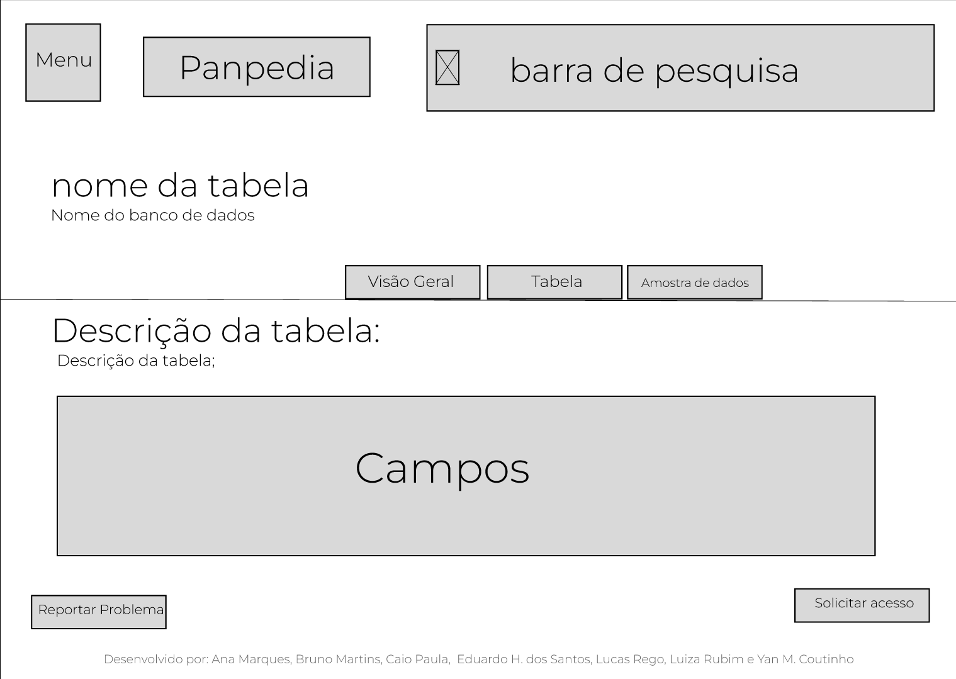

**Fonte:** elaborado pelos autores.

Em seguida, há a tela de informações mais específicas da tabela selecionada, no que tange às informações de criação, armazenamento, sustentação e responsáveis.

**Imagem 11:** Wireframe - Detalhes da Tabela

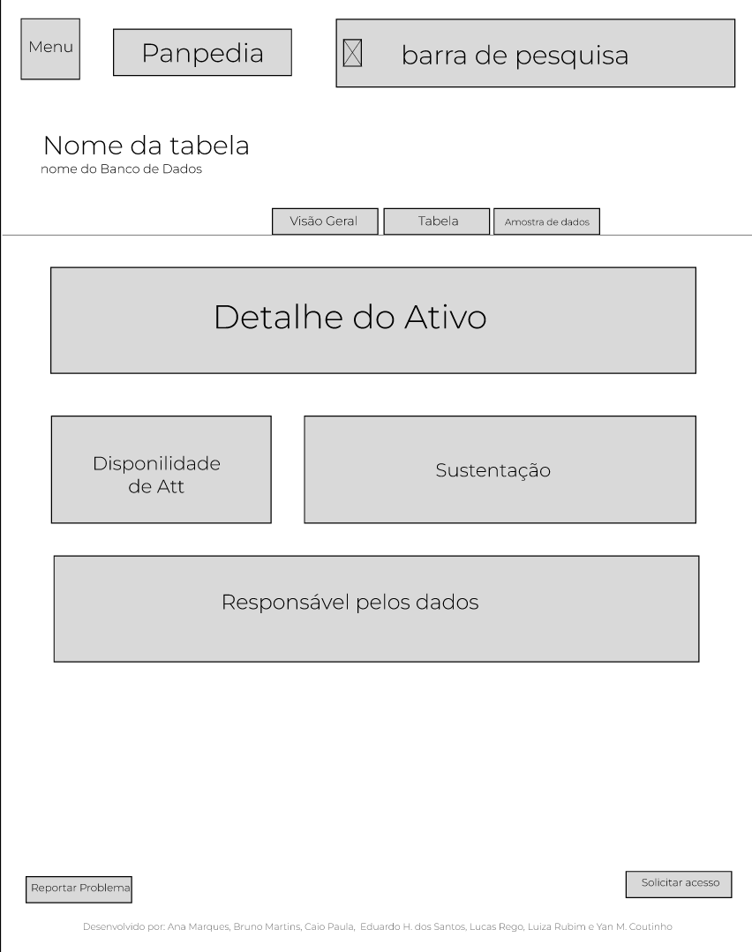

**Fonte:** elaborado pelos autores.

Por fim, essa é a tela que dará uma amostra, com dados randomizados da tabela, de forma a esclarecer sobre como cada campo é preenchido e proporcionar uma ideia sobre a aplicação dessa tabela ao usuário antes mesmo de solicitar acesso.

**Imagem 12:** Wireframe - Tela de amostragem de dados da tabela

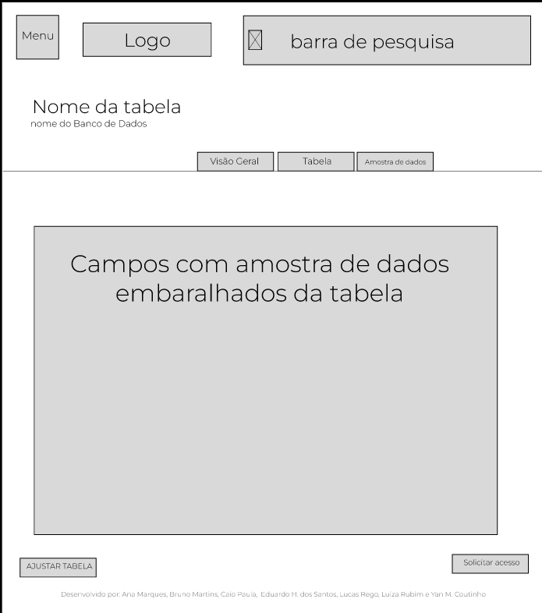

**Fonte:** elaborado pelos autores.

## Design de Interface - Guia de Estilos

Segundo o Editorial Aela, o Guia de Estilo é “um documento que contempla as diretrizes de design de uma empresa, ou, em menor escala, de um projeto, marca ou produto específico.” Sob esse prisma, nele serão apresentadas as cores, a tipografia, as imagens, o logotipo e outros elementos visuais que compõem o projeto Pangeia.

Por se tratar de uma plataforma a ser utilizada em uma empresa já existente, a paleta de cores teve como base o *brandbook* atual do Banco Pan. Essa paleta é composta de 5 cores, sendo elas: cyan (#15b5ffff), dodger Blue(#3cc1feff), white(#ffffffff), light Blue (#9de0ffff) e gunmetal (#373740ff). Essas cores, quando combinadas, criam um contraste entre cores intensas e suaves, com o fim de facilitar a visualização do conteúdo.

O sistema apresenta uma tipografia moderna e acessível, facilitando a leitura e a navegação. A fonte utilizada para títulos e subtítulos é a "Fredoka", com o objetivo de trazer clareza e legibilidade, devido aos seus traços finos… e a pouca serifação e um destaque pelo seu uso ao mesmo tempo, se destacar por ser uma fonte diferente em relação às fontes que são comumente utilizadas em sites, que geralmente possuem um padrão comum entre outros sites. Já em textos corridos foi utilizada a fonte, “Montserrat”, também de fácil legibilidade e clareza . A hierarquia também foi planejada de forma que títulos e textos corridos possam ser claramente diferenciados. A escolha das cores para fonte também realça um contraste apropriado entre o texto e o fundo, minimizando a fadiga visual, principalmente quando o usuário opta pelo modo escuro. Essa coloração é branca (#ffffffff) no modo escuro e preta para o modo claro (#373740ff).

As imagens e elementos gráficos dentro do projeto estão no formato *Scalable Vector Graphics*(SVG), essas, não são compostas por pixels e também não se deformam quando o zoom é aplicado na plataforma. Dessa forma algumas de suas vantagens são: elas não perdem qualidade quando escalonadas para qualquer tamanho, possuem geralmente um tamanho de arquivo menor que outras imagens como JPEG ou PNG e são manipuláveis por HTML e CSS.

Veja o exemplo do guia de estilos abaixo e, caso deseje ver ele completamente, clique na Imagem abaixo:

**Imagem 13 - Guia de Estilos**

[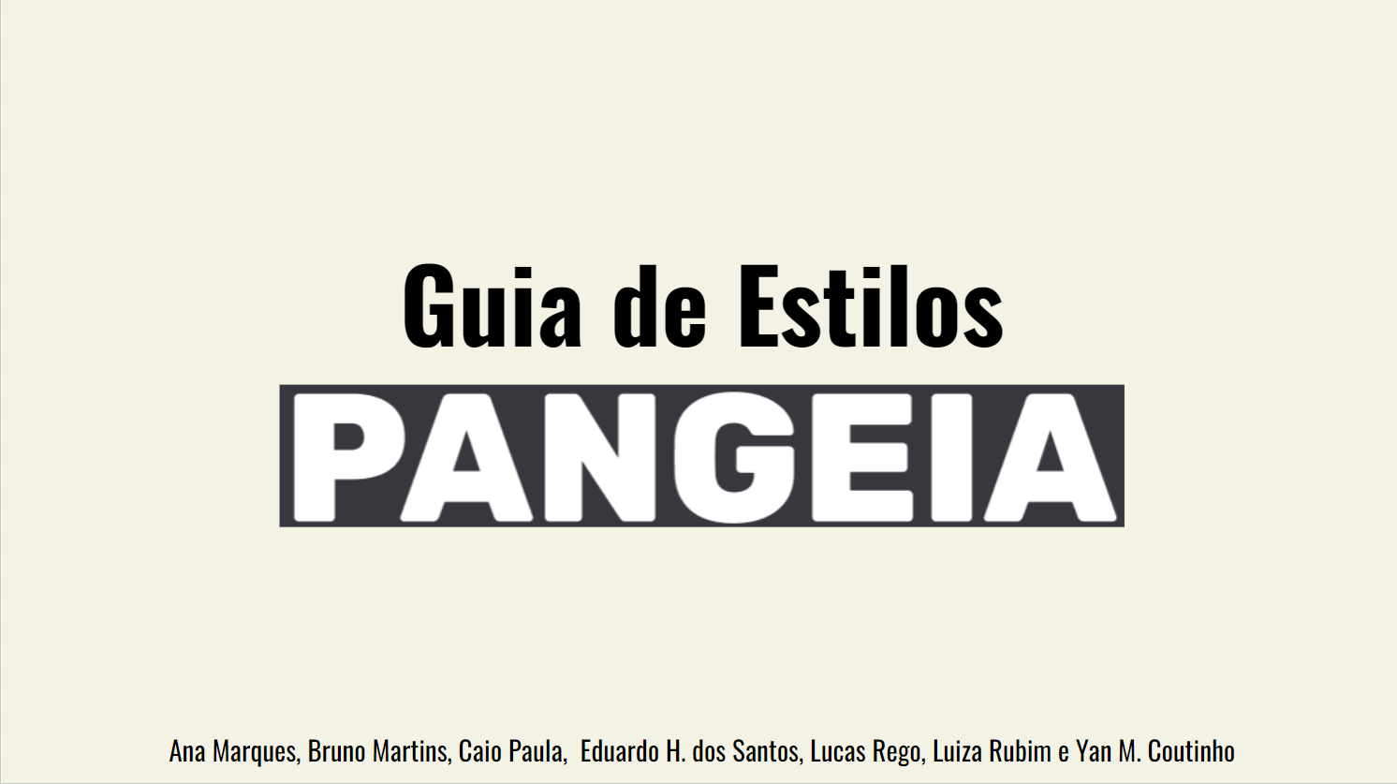](https://docs.google.com/presentation/d/12p6Akdcv566jnIlY54v_o_9VhpEtdVMjc4xdr1HUd6Y/edit#slide=id.p)

**Fonte:** [elaborado pelos próprios autores.](https://docs.google.com/presentation/d/12p6Akdcv566jnIlY54v_o_9VhpEtdVMjc4xdr1HUd6Y/edit#slide=id.p)

# 

# Projeto de Banco de Dados

Um dos momentos mais críticos no processo de desenvolvimento de um *software* é a modelagem de banco de dados, pois o produto deve atingir os objetivos estabelecidos pelo requisitante. Segundo Heuser (2009 [apud PICHETTI, Roni F.; VIDA, Edinilson S., 2021]), previamente à construção de bancos de dados, são utilizados padrões em textos e gráficos para modelagem, sendo propostos três níveis de abstração de dados: modelo conceitual, modelo lógico e modelo físico. (PICHETTI, Roni F.; VIDA, Edinilson S., 2021).

## Modelo Conceitual

A modelagem conceitual é a representação que considera exclusivamente o ponto de vista do usuário criador dos dados, levando em consideração fatores técnicos para sua implementação. O nível conceitual específico como os dados são armazenados e relacionados, independentemente de como serão implementados no banco de dados. (PICHETTI, Roni F.; VIDA, Edinilson S., 2021).

Um modelo conceitual de dados é um modelo de dados de alto nível. **Sua principal finalidade é capturar os requisitos de informação e regras de negócio sob o ponto de vista do negócio**. Ou seja, é um modelo que não sofre interferência de fatores tecnológicos e fatores de projeto em sua construção.

Com esse conceito, utilizamos as tabelas do Banco Pan para agregar ao banco de dados e criar, utilizando o *software* DBSchema, o seguinte modelo conceitual:

**Imagem 14** **-** Modelo conceitual do banco de dados.

*(Imagem em produção)*

**Fonte:** elaborado pelos autores.

## Modelo Lógico

O modelo lógico pode ser descrito como um aprofundamento do modelo conceitual, no qual é levado em consideração as limitações do SGBD (Sistema de Gerenciamento de Banco de Dados) para detalhar mais as tabelas e seus atributos e tipos.

Nesse sentido, foi utilizado como base o modelo lógico e a biblioteca sqlite3 do Node.js para projetar e elaborar, por meio do DBSchema, o seguinte diagrama:

**Imagem 15** **-** Modelo lógico do banco de dados.

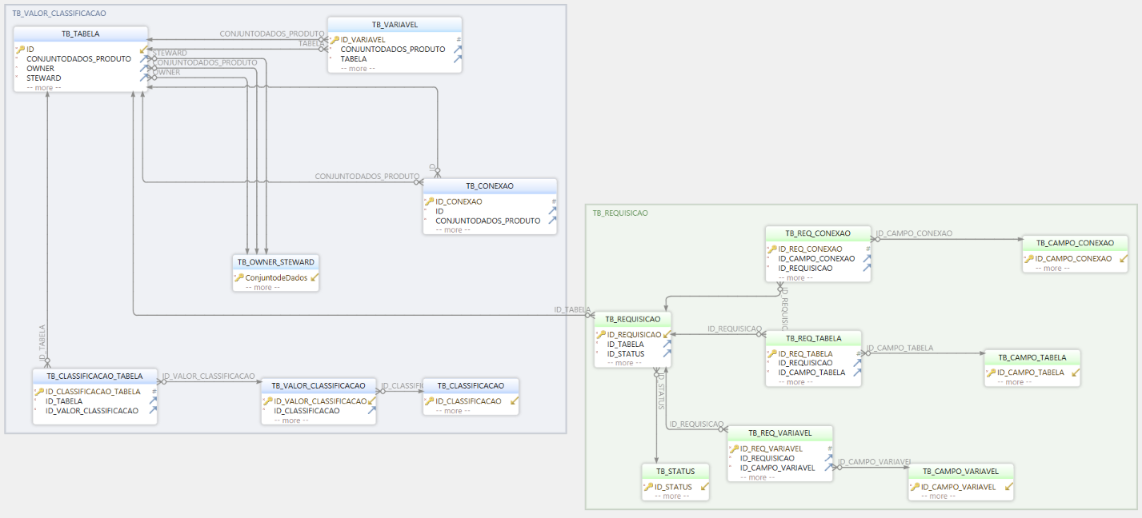

**Fonte:** elaborado pelos autores.

# Testes de Software

## Teste de Usabilidade

Testes de usabilidade são uma etapa crítica no desenvolvimento de uma plataforma, pois servem para avaliar a facilidade e eficiência com que os usuários podem utilizar o sistema. Tais testes envolvem a interação do usuário com a plataforma em um ambiente controlado, onde sua experiência e feedback são observados e registrados. No contexto atual de uma interface de catálogo de metadados das tabelas de um banco digital, os testes têm como objetivo avaliar: facilidade de uso; eficiência; precisão; satisfação do usuário e acessibilidade na plataforma.

Os testes de usabilidade foram realizados presencialmente com 3 alunos do primeiro ano do Inteli - Instituto de Tecnologia e Liderança, e eram compostos por 3 etapas: uma entrevista prévia, um experimento com 2 tarefas a serem cumpridas e a aplicação de um formulário de usabilidade, o SUS - *System Usability Scale*. Com a entrevista, foi possível avaliar o tipo de usuário a testar a plataforma e esse processo ajudou a compreender o quanto eles se aproximavam das pessoas idealizadas. Levando em consideração que foi realizado com 3 alunos do Inteli - Instituto de tecnologia e Liderança, os testadores perceberam que os usuários não se aproximavam idealmente dos usuários finais, mas eram capazes de contribuir na avaliação da fluidez do sistema em aspectos de identificação, reconhecimento de símbolos e avaliação estética.

Em relação ao teste em si, foram propostas duas tarefas a serem cumpridas: pesquisar uma tabela a partir de uma palavra-chave e encontrar uma tabela específica com base em um objetivo estipulado. Enquanto os usuários navegavam e buscavam cumprir as tarefas, a equipe de teste anotou observações sobre seu comportamento, dificuldade em cumprir os objetivos e como essas tarefas foram concluídas.Com esses testes, foi possível analisar a dificuldade da jornada do usuário, bem como a tendência de comportamento de uso da plataforma.

Por último, o usuário respondeu ao SUS, que é uma escala de avaliação utilizada para medir a usabilidade de diversos tipos de sistemas como: softwares, aplicativos e websites. A escala consiste em um questionário composto por 10 perguntas nos quais os usuários avaliam três pilares: efetividade, eficiência e satisfação. Esse método é essencial por fornecer uma maneira padronizada e confiável de medir a qualidade da interação entre os usuários e os sistemas digitais, além de quantificar indiretamente os fatores, uma vez que as perguntas são simples e conduzem o usuário conforme respondido na ordem. Segue a lista de perguntas avaliadas:

1. Eu acho que gostaria de usar esse sistema com frequência.
2. Eu acho o sistema desnecessariamente complexo.
3. Eu achei o sistema fácil de usar.
4. Eu acho que precisaria de ajuda de uma pessoa com conhecimentos técnicos para usar o sistema.
5. Eu acho que as várias funções do sistema estão muito bem integradas.
6. Eu acho que o sistema apresenta muita inconsistência.
7. Eu imagino que as pessoas aprenderão como usar esse sistema rapidamente.
8. Eu achei o sistema atrapalhado de usar.
9. Eu me senti confiante ao usar o sistema.
10. Eu precisei aprender várias coisas novas antes de conseguir usar o sistema.

É possível conferir as respostas dos usuários no Apêndice C e as entrevistas prévias, juntamente com a tabulação das observações, no link da [planilha de testes](https://docs.google.com/spreadsheets/d/1LtNUdVbkA7vWVQlpeVeemHrrjN2hHXCCItcXzTqo9g0/edit?usp=sharing).

A partir desse questionário, é possível converter a avaliação, por meio de um cálculo ponderado, em uma escala de 0 a 100 acerca da aceitabilidade da plataforma, conforme explicitado na imagem abaixo.

**Imagem 16** **-** Escala do SUS(*System Usability Scale*).

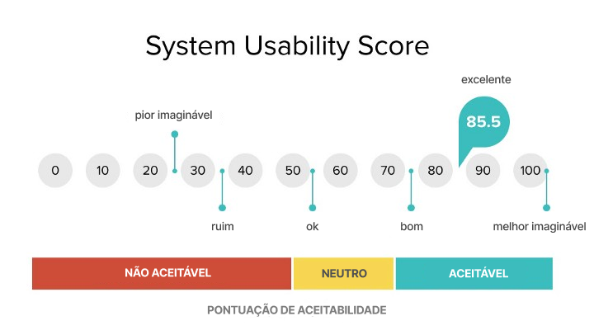

**Fonte:** [UX Collective BR](https://brasil.uxdesign.cc/guia-atualizado-de-como-utilizar-a-escala-sus-system-usability-scale-no-seu-produto-ab773f29c522).

A partir dos testes, a equipe desenvolvedora obteve certos pontos a serem melhorados. Primeiramente, o sistema de filtros não estava completamente funcional, o que dificultou a segunda tarefa de pesquisa específica. Outro ponto destacado foi em relação ao design, pois os ícones não estavam na proporcionalidade ideal em relação aos outros itens da tela(eram grandes demais) e o *header*(barra superior da tela) estava cobrindo parte do conteúdo principal. Em relação a fluidez do sistema, o formulário SUS apresentou pontos bastante positivos ao que se propunha, como a simplicidade e o minimalismo, trazendo trilhas objetivas de acesso, como os resultados das tabelas e os metadados bem apresentados. Por último, foi sugerida a mudança da apresentação dos nomes das tabelas, uma vez que, por exibir como está escrito no registro de banco de dados, não é acessível ao público que não domina a nomenclatura das tabelas.

Com base nas melhorias propostas, o grupo decidiu focar na reorganização da estilização da interface, bem como finalizar o funcionamento dos filtros.

# 

# 

# Referências

BANCO PAN (Brasil, São Paulo - SP). **Relações com Investidores**. [*S. l.*], 1 jan. 2022. Disponível em: https://ri.bancopan.com.br/#. Acesso em: 26 abr. 2023.

PICHETTI, Roni F.; VIDA, Edinilson S.; CORTES, Vanessa S. M P. **Banco de dados**. [*S. l.*]. Grupo A, 2021. *E-book.* ISBN 9786556900186. Disponível em: https://integrada.minhabiblioteca.com.br/#/books/9786556900186/. Acesso em: 09 mai. 2023.

REDAÇÃO XP EDUCAÇÃO. **Arquitetura de software**: definição e aplicação no mundo corporativo. Disponível em: https://blog.xpeducacao.com.br/o-que-e-arquitetura-de-software/. Acesso em: 9 maio. 2023.

ALURA. **Node.JS**: o que é, como funciona esse ambiente de execução JavaScript e um Guia para iniciar. Disponível em: https://www.alura.com.br/artigos/node-js. Acesso em: 9 maio. 2023.

SOUZA, Ivan. **O que é SQLite, por que ele é usado, e o que o diferencia do MySQL?** Disponível em: <https://rockcontent.com/br/blog/sqlite/>. Acesso em: 9 maio. 2023.

BIANCA MINETTO NAPOLEÃO. **Matriz de Riscos** (Matriz de Probabilidade e Impacto). Disponível em: <https://ferramentasdaqualidade.org/matriz-de-riscos-matriz-de-probabilidade-e-impacto/>. Acesso em: 11 maio. 2023.

VERSIANI, R. **O que é o Postman?** Disponível em: <https://enotas.com.br/blog/postman/>. Acesso em: 10 maio. 2023.

ALURA. **Node.JS:** o que é, como funciona esse ambiente de execução JavaScript e um Guia para iniciar. Disponível em: <https://www.alura.com.br/artigos/node-js>. Acesso em: 10 maio. 2023.

VOLPATO, B. **Análise SWOT:** o que é, como fazer e muito mais! Disponível em: <https://resultadosdigitais.com.br/marketing/analise-swot/#:~:text=An%C3%A1lise%20ou%20matriz%20SWOT%20%E2%80%93%20em,%2C%20Oportunidades%2C%20Fraquezas%20e%20Amea%C3%A7as.>. Acesso em: 10 maio. 2023.

UCJ. **Value Proposition Canvas:** Conheça o Canvas de Proposta de Valor. Disponível em: <https://ucj.com.br/blog/value-proposition-canvas-proposta-de-valor/>. Acesso em: 10 maio. 2023.

CAROLI,Paulo;PROVENCIATO Mari. **De Sprint a Sprint.** ed. São Paulo : Editora Carolli,2020.

VALOR, C. INVEST - Uma boa user story contém essas 6 características. YouTube, 18 nov. 2016. Disponível em: <https://www.youtube.com/watch?v=8XnUP83uxmo>. Acesso em: 11 maio. 2023.

EDITORIAL AELA. Style Guide: Como Desenvolver o Guia de Estilo da Sua Interface? Disponível em: <https://aelaschool.com/designvisual/style-guide-como-desenvolver-o-guia-de-estilo-da-sua-interface/>. Acesso em: 16 maio. 2023.

STRATEGYZER AG. Value Proposition Canvas – Download the Official Template. Disponível em: <https://www.strategyzer.com/canvas/value-proposition-canvas>. Acesso em: 20 abr. 2023

Modelagem de Bancos de Dados: Conceitual, Lógica e Física. Disponível em: <https://spaceprogrammer.com/bd/introducao-ao-modelo-de-dados-e-seus-niveis-de-abstracao/#:~:text=Modelo%20de%20Implementa%C3%A7%C3%A3o%20(ou%20F%C3%ADsico,PostgreSQL%2C%20MySQL%2C%20dentre%20outros.>. Acesso em: 9 jun. 2023.

BARROS, M. Guia atualizado de como utilizar a escala SUS (System Usability Scale) no seu produto. Disponível em: <https://brasil.uxdesign.cc/guia-atualizado-de-como-utilizar-a-escala-sus-system-usability-scale-no-seu-produto-ab773f29c522>. Acesso em: 10 jun. 2023.

‌

‌

‌

‌

‌

‌

‌

# 

# Apêndice A

Em aplicações web, é muito comum ouvir o termo “Endpoints”. Endpoints são pontos de acesso específicos em um servidor web que respondem a requisições de clientes como navegadores ou outras aplicações. Esses pontos de acesso são utilizados para trocar informações entre o servidor e o cliente, geralmente através de APIs. São identificados por URLs e geralmente correspondem a recursos específicos ou ações que podem ser executadas no servidor.

**Quadro 12 -** Documentação do teste do Endpoint de Select-Limit no Postman

| **Nome do Endpoint Postman:** | search (Imagem 13) |
| --- | --- |
| **Descrição:** | Está se referindo a tabela TB_TABELA apresentando seus competentes, mas com seu limite restringindo a apresentar somente um elemento, pois está configurado para apresentar exatamente um e o que se deseja pesquisar em si usando o like. |
| **Pré-requisitos:** | Ter os pacotes express e sqlite3, Postman para execução do arquivo, sendo que o Postman é responsável pelos testes. |
| **Passos:** | Primeiro é necessário ir ao Postman e colocar o link dado para execução do código. Após isso, é preciso completar a URL do Postman /catagoDadosConexoes e clicar em *send* no Postman |
| **Resultados:** | Irá aparecer somente um resultado da tabela do banco de dados Catalogo_Dados_Tabelas |
| **Autor do Teste:** | Eduardo Henrique dos Santos |

**Fonte:** elaborado pelos autores

**Quadro 13** - Documentação do teste do Endpoint de Select-Where no Postman

| **Nome do Endpoint Postman:** | table (Imagem 14) |
| --- | --- |
| **Descrição:** | Mostra como pegar todos os dados do id passado que tenha o resultado igual a TABELA |
| **Pré-requisitos:** | Ter os pacotes express e sqlite3, Postman para execução do arquivo, sendo que o Postman é responsável pelos testes. |
| **Passos:** | Primeiro é necessário ir ao Postman e colocar o link dado para execução do código. Após isso, é preciso completar a URL do Postman /catagoDados e clicar em *send* no Postman |
| **Resultados:** | Apresentará todos os dados da tabela TB_OWNER_STEWARD que tenha o conjunto de dados com um certo ID passado, assim pegando exatamente do ID requisitado |
| **Autor do Teste:** | Eduardo Henrique dos Santos |

**Fonte:** elaborado pelos autores.

**Quadro 14**- Documentação do teste do Endpoint de request no Postman

| **Nome do Endpoint Postman:** | requests (Imagem 15) |
| --- | --- |
| **Descrição:** | Mostra os dados requeridos de TB_REQUISICAO |
| **Pré-requisitos:** | Ter os pacotes express e sqlite3, Postman para execução do arquivo, sendo que o Postman é responsável pelos testes. |
| **Passos:** | Primeiro é necessário ir ao Postman e colocar o link dado para execução do código. Após isso, é preciso completar a URL do Postman /catalogoOwners e clicar em *send* no Postman |
| **Resultados:** | Apresentará os resultados da tabela TB_REQUISICAO em que o ID_STATUS é requisitado, assim passando as informações desse ID. |
| **Autor do Teste:** | Eduardo Henrique dos Santos |

**Fonte:** elaborado pelos autores.

**Quadro 15** - Documentação do teste do Endpoint de request no Postman

| **Nome do Endpoint Postman:** | request (Imagem 16) |
| --- | --- |
| **Descrição:** | Mostra os dados requeridos de TB_REQUISICAO, mas agora com base no ID_REQUISICAO requerido. |
| **Pré-requisitos:** | Ter os pacotes express e sqlite3, Postman para execução do arquivo, sendo que o Postman é responsável pelos testes. |
| **Passos:** | É necessário ir ao Postman e colocar o link dado para execução do código. Após isso, complete a URL do Postman com /catalogoOwners e envie clicando em send. |
| **Resultados:** | Apresentará os resultados da tabela TB_REQUISICAO em que o ID_STATUS é requisitado, assim passando as informações desse ID. |
| **Autor do Teste:** | Yan Mendonça Coutinho |

**Fonte:** elaborado pelos autores.

**Quadro 17** - Documentação do teste do Endpoint de Insert-req no Postman

| **Nome do Endpoint Postman** | insert-req (Imagem 17) |
| --- | --- |
| **Descrição** | Responsável por inserir novos dados na tabela de requisição e nas tabelas relacionadas, ou seja, na tabela de requisição de tabela na de requisição de conexão e na de requisição de variável. |
| **Pré-requisitos** | Ter os pacotes express, sqlite3 e o nodemoon desenvolvido pelos autores da API. Além disso, é necessário acessar o Postman para execução e teste do endpoint |
| **Passos** | É necessário ir ao postman e adicionar uma requisição do tipo POST. Em seguida inserir a URL referente ao endpoint (http://127.0.0.1:3000/insert-req), ir no campo body, adicionar uma chave escrito “data” e inserir como valor um JASON que apresente as chamadas de todos os dados utilizados, representado a seguir:  [  {  "id_tabela": "autmato",  "user": "juninho",  "justify": "eita",  "status": 0,  "reqs_tabela": [{  "id_campo_tabela": 1,  "alteracao": " t"  }],  "reqs_variavel": [{  "id_campo_variavel": 4,  "alteracao": " "  },  {  "id_campo_variavel": 4,  "alteracao": " "  }  ],  "reqs_conexao": [{  "id_campo_conexao": 4,  "alteracao": ""  },  {  "id_campo_conexao": 4,  "alteracao": ""  }  ]  }  ] |
| **Resultados** | O resultado esperado e obtido não é apresentado diretamente dentro do Postman, pois como o comando é *insert*, sua função é adicionar dados na tabela,e não há no código um comando que imprima o resultado no frontend. Entretanto é possível observar que não ocorre nenhum erro durante a operação, e que dentro do banco de dados utilizado, as informações são inseridas com sucesso. |
| **Autor(a)** | Ana Clara Madureira Marques |

**Fonte:** elaborado pelos autores.

**Quadro 18** - Documentação do teste do Endpoint de Insert-tb no Postman

| **Nome do Endpoint Postman** | Insert-tb (Imagem 18) |
| --- | --- |
| **Descrição** | Responsável por inserir uma nova tabela, por meio da inserção de novos dados na tabela Tabela, na tabela Conexão, na tabela Variável e na tabela de Classificação da tabela. |
| **Pré-requisitos** | Ter os pacotes express, sqlite3 e o nodemoon desenvolvido pelos autores da API. Além disso, é necessário acessar o Postman para execução e teste do endpoint |
| **Passo a Passo** | É necessário ir ao postman e adicionar uma requisição do tipo POST. Em seguida inserir a URL referente ao endpoint (http://127.0.0.1:3000/insert-tb), ir no campo body, adicionar uma chave escrito “data” e inserir como valor um JASON que apresente as chamadas de todos os dados utilizados, representado a seguir:  [  {  "ID": "datbase.abela2",  "CONJUNTODADOS_PRODUTO": "Engenharia de Dados",  "ID_TABELA": "AWS.CLOUDTRAIL_AWSLOGS_TEMP",  "TABELA": "CLOUDTRAIL_AWSLOGS_TEMP",  "CONTEUDO_TABELA": "Tabela contém log de eventos do ambiente do Data Lake.",  "CRITICIDADE_TABELA": null,  "DADOS_SENSIVEIS": null,  "DEFASAGEM": null,  "DATABASE": "DB_PAN_DL_CURATED",  "CAMINHO": "s3://pansegs3bucketcloudtrailprod/awslogs/135628704092/cloudtrail/us-east-1/2022/05/06/",  "SCRIPTS_ALIMENTACAO": "-",  "ENG_INGESTAO": "-",  "OWNER": "Samir Migliani",  "STEWARD": "Rafael Cordeiro de Araujo",  "INDICADORAJUSTENOMENCLATURATABELA": "S",  "LINK_SOL_ACESSO": null,  "LINK_REPORTAR_ERRO": null,  "RANKING_GOVERNANCA": null,  "QTD_VIZUALIZACAO": null,  "CONEXAO": [{  "ORDEM_ORIGEM": 1,  "TABELA_ORIGEM": null,  "SISTEMA_ORIGEM": null,  "SERVIDOR_ORIGEM": null,  "DATABASE_ORIGEM": null,  "SCHEMA_ORIGEM": null,  "TIPO_CONEXAO": null,  "REPOSITORIO": null,  "MECANICA": null,  "FREQUENCIA": null,  "MODO_ESCRITA": null  }],  "VARIAVEL": [{  "NOME_CAMPO": "ALGO",  "TIPO_CAMPO": "SOMETHING",  "TIPO_PESSOA": "PJ",  "DESCRICAO_CAMPO": "SIM",  "VOLATIL": "N",  "CH_PRIMARIA": "N",  "ACCEPT_NULL": "N",  "UNQ": "N",  "LGPD": "G"  }],  "CLASSIFICACAO": [  {  "ID_VALOR_CLASSIFICACAO": "TXT"  }  ]  }  ] |
| **Resultado** | O resultado esperado e obtido não é apresentado diretamente dentro do Postman, pois como o comando é *insert*, sua função é adicionar dados na tabela,e não há no código um comando que imprima o resultado no frontend. Entretanto é possível observar que não ocorre nenhum erro durante a operação, e que dentro do banco de dados utilizado, as informações são inseridas com sucesso. |
| **Autor(a)** | Ana Clara Madureira Marques |

**Fonte:** elaborado pelos autores.

**Quadro 19**- Documentação do teste do Endpoint de Remove-tb no Postman

| **Nome do endpoint Postman** | Remove-tb (imagem 19) |
| --- | --- |
| **Descrição** | Esse endpoint remove o registro de uma tabela na TB_TABELA e suas enpor meio da identificação do registro desejado e, em seguida, removendo-o do banco de dados. |
| **Pré-requisitos** | Ter os pacotes express e sqlite3, Postman para execução do arquivo, sendo que o Postman é responsável pelos testes. |
| **Passo a passo** | É preciso ir ao Postman, colocar o link que será dado para execução do código.Após isso, basta modificar a ação padrão de GET para POST, completar a URL do Postman /remove-table, adicionar a Key "Id" e seu respectivo valor adquiridos pelo req.body do frontend, por exemplo, database.tabela2, e clicar em send no Postman. |
| **Resultado** | O resultado esperado e obtido não é apresentado diretamente dentro do Postman, pois como o comando é delete, sua função é remover dados na tabela,logo, se foi executada com sucesso, não imprimirá o resultado no frontend. Entretanto, é possível observar que não ocorre nenhum erro durante a operação, e que, dentro do banco de dados utilizado, as informações são deletadas com sucesso. |
| **Autor(a)** | Luiza Souza Rubim |

**Fonte:** elaborado pelos autores.

**Quadro 20**- Documentação do teste do Endpoint de Remove-connection no Postman

| **Nome do Endpoint Postman** | Remove-connection (Imagem 20) |
| --- | --- |
| **Descrição** | Esse endpoint remove o registro de uma tabela na TB_CONEXAO por meio da identificação do registro desejado e, em seguida, removendo-o do banco de dados. |
| **Pré-requisitos** | Ter os pacotes express e sqlite3, Postman para execução do arquivo, sendo que o Postman é responsável pelos testes. |
| **Passo a passo** | É preciso ir ao Postman, colocar o link que será dado para execução do código. Após isso, basta modificar a ação padrão de GET para POST, completar a URL do Postman /remove-classification, adicionar a Key "Id" e seu respectivo valor adquiridos pelo req.body do frontend, por exemplo, 4364 e clicar em send no Postman. |
| **Resultado** | O resultado esperado e obtido não é apresentado diretamente dentro do Postman, pois como o comando é delete, sua função é remover dados na tabela,logo, se foi executada com sucesso, não imprimirá o resultado no frontend. Entretanto, é possível observar que não ocorre nenhum erro durante a operação, e que, dentro do banco de dados utilizado, as informações são deletadas com sucesso. |
| **Autor(a)** | Luiza Souza Rubim |

**Fonte:** elaborado pelos autores.

**Quadro 21** - Documentação do teste do Endpoint de Remove-variable no Postman

| **Nome do Endpoint Postman** | remove-variable (Imagem 21) |
| --- | --- |
| **Descrição** | Esse endpoint remove o registro sobre o campo de uma tabela na TB_VARIAVEL por meio da identificação do registro desejado e, em seguida, removendo-o do banco de dados. |
| **Pré-requisitos** | Ter os pacotes express e sqlite3, Postman para execução do arquivo, sendo que o Postman é responsável pelos testes. |
| **Passo a passo** | É preciso ir ao Postman, colocar o link que será dado para execução do código. Após isso, basta modificar a ação padrão de GET para POST, completar a URL do Postman /remove-variable, adicionar a Key "Id" e seu respectivo valor adquiridos pelo req.body do frontend correspondente seu id na tabela, por exemplo,124338, e clicar em send no Postman. |
| **Resultado** | O resultado esperado e obtido não é apresentado diretamente dentro do Postman, pois como o comando é delete, sua função é remover dados na tabela,logo, se foi executada com sucesso, não imprimirá o resultado no frontend. Entretanto, é possível observar que não ocorre nenhum erro durante a operação, e que, dentro do banco de dados utilizado, as informações são deletadas com sucesso. |
| **Autor(a)** | Luiza Souza Rubim |

**Fonte:** elaborado pelos autores.

**Quadro 22** - Documentação do teste do Endpoint de Remove-classification no Postman

| **Nome do Endpoint Postman** | remove-classification (Imagem 22) |
| --- | --- |
| **Descrição** | Esse endpoint remove o registro sobre a classificação de uma tabela em relação às outras na TB_CLASSIFICACAO_TABELA por meio da identificação do registro desejado e, em seguida, removendo-o do banco de dados. |
| **Pré-requisitos** | Ter os pacotes express e sqlite3, Postman para execução do arquivo, sendo que o Postman é responsável pelos testes. |
| **Passo a passo** | É preciso ir ao Postman, colocar o link que será dado para execução do código. Após isso, basta modificar a ação padrão de GET para POST, completar a URL do Postman /remove-classification, adicionar a Key "Id" e seu respectivo valor adquiridos pelo req.body do frontend correspondente seu id na tabela, por exemplo, 2 e clicar em send no Postman. |
| **Resultado** | O resultado esperado e obtido não é apresentado diretamente dentro do Postman, pois como o comando é delete, sua função é remover dados na tabela,logo, se foi executada com sucesso, não imprimirá o resultado no frontend. Entretanto, é possível observar que não ocorre nenhum erro durante a operação, e que, dentro do banco de dados utilizado, as informações são deletadas com sucesso. |
| **Autor(a)** | Luiza Souza Rubim |

**Fonte:** elaborado pelos autores.

**Quadro 23** - Documentação do teste do Endpoint de Update-req no Postman

| **Nome do Endpoint Postman** | update-req (Imagem 23) |
| --- | --- |
| **Descrição** | Esse endpoint atualiza dados da tabela TB_REQUISICAO, mudando os status do campo ID_STATUS de acordo com o campo ID_REQUISICAO. |
| **Pré-requisitos** | Ter os pacotes express e sqlite3, Postman para execução do arquivo, sendo que o Postman é responsável pelos testes. |
| **Passo a passo** | É preciso ir ao postman, selecionar POST, completar o URL com ***/update-req.*** Em seguida, colocar em POST ⇒ Body ⇒ “x-www-fomr-urlcoded” ; para conseguir colocar os valores das chaves de entrada do endpoint. A chave de entrada no postman é “data” |
| **Resultado** | O resultado esperado é que seja alterado o ID_STATUS referente ao ID_REQUISICAO que foi requisitado, indicando que a requisição feita pelo usuário foi aprovada ou não. |
| **Autor(a)** | Caio Teixeira de Paula |

**Fonte:** elaborado pelos autores.

**Imagem 17 - Select Search**

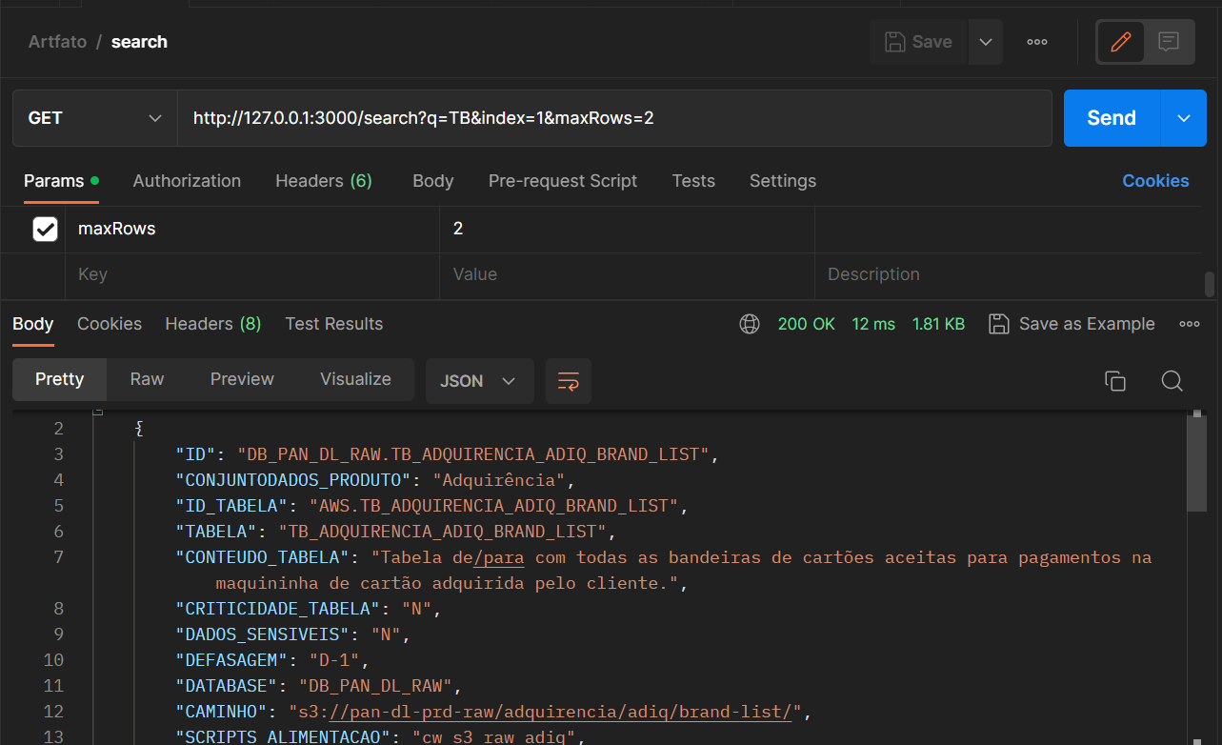

**Fonte:** elaborado pelos autores.

**Imagem 18 - Select table**

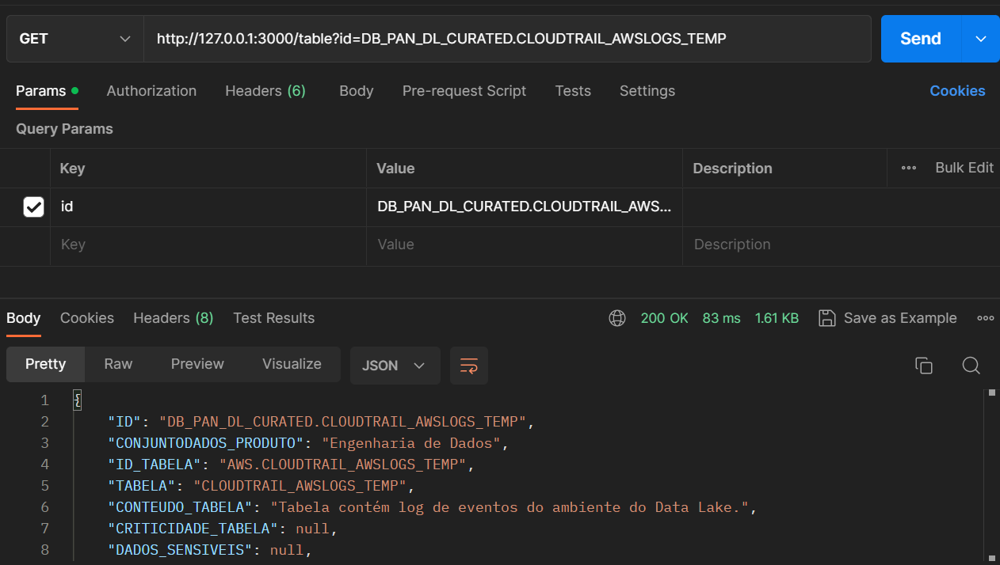

**Fonte:** elaborado pelos autores.

**Imagem 19 - Select**

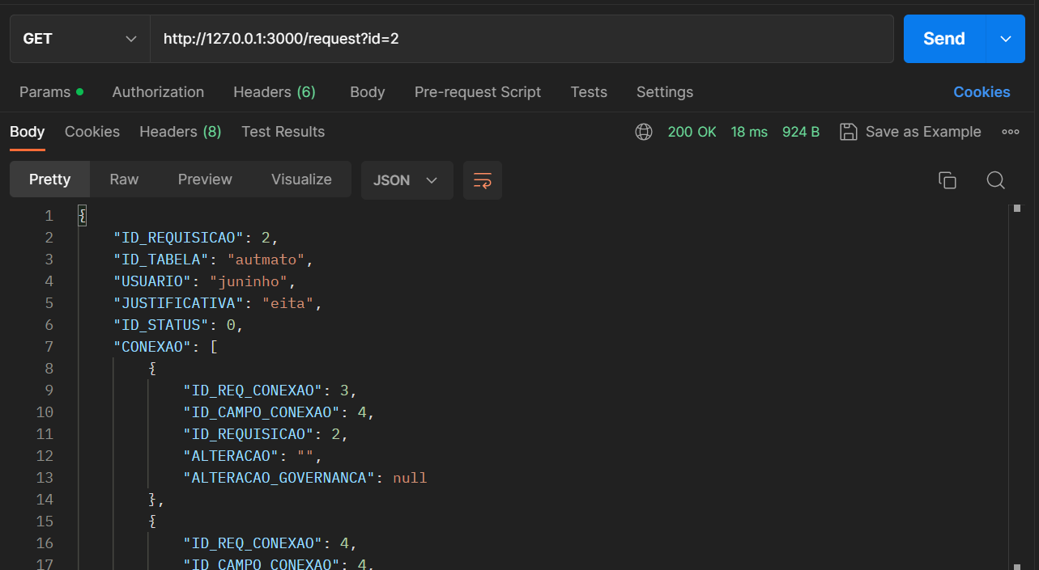

**Fonte:** elaborado pelos autores.

**Imagem 20 - Select requests**

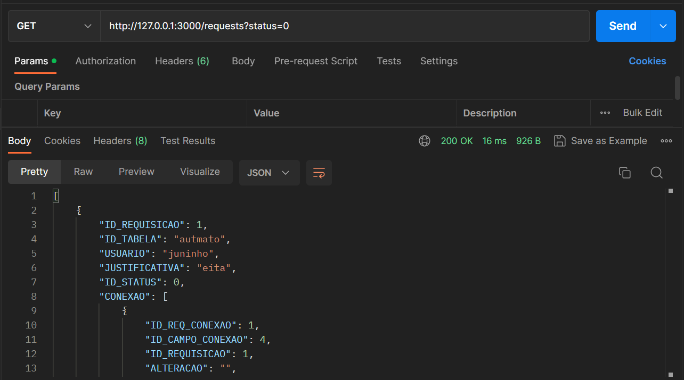

**Fonte:** elaborado pelos autores.

**Imagem 21 Insert-req**

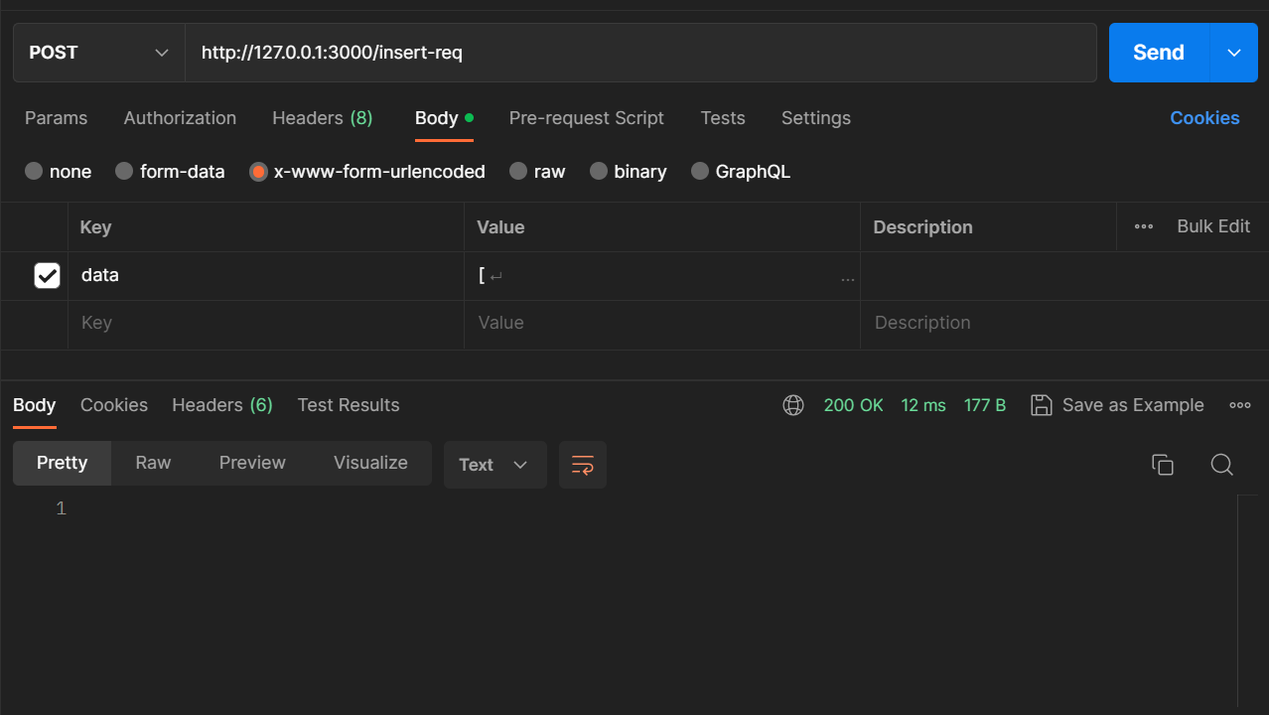

**Fonte:** elaborado pelos autores.

**Imagem 22 - Insert-tb**

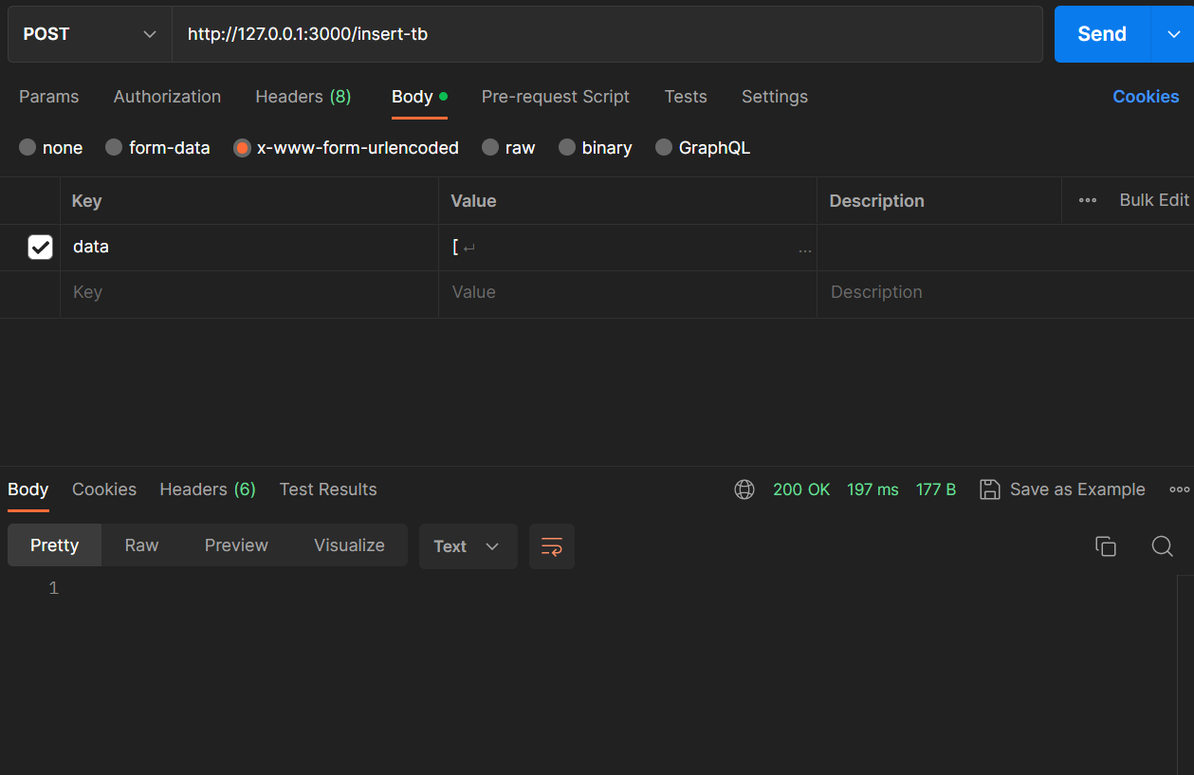

**Fonte:** elaborado pelos autores.

**Imagem 23 - remove-table**

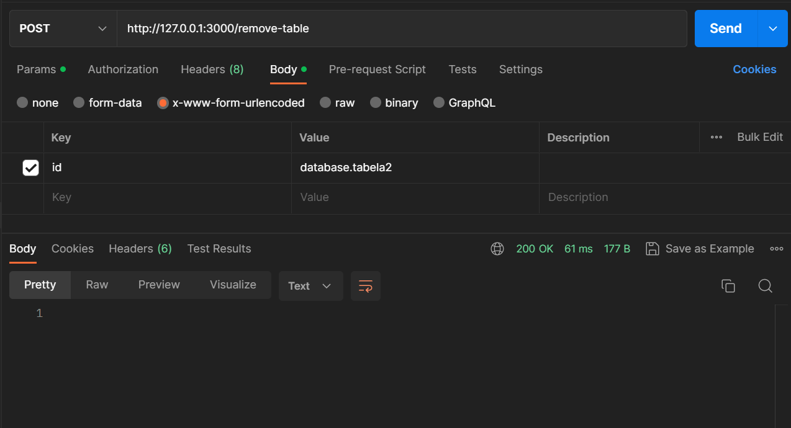

**Fonte:** próprios autores.

**Imagem 24 - remove-connection**

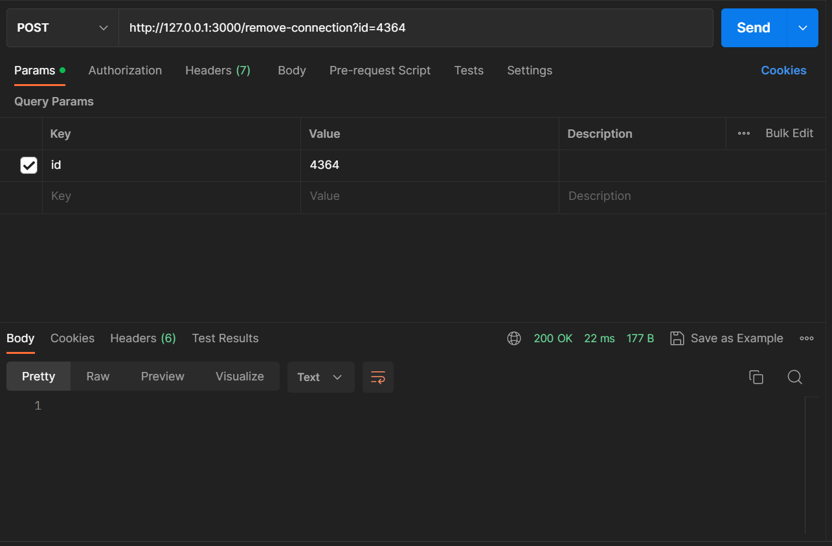

**Fonte:** elaborado pelos autores.

**Imagem 25 - remove-variable**

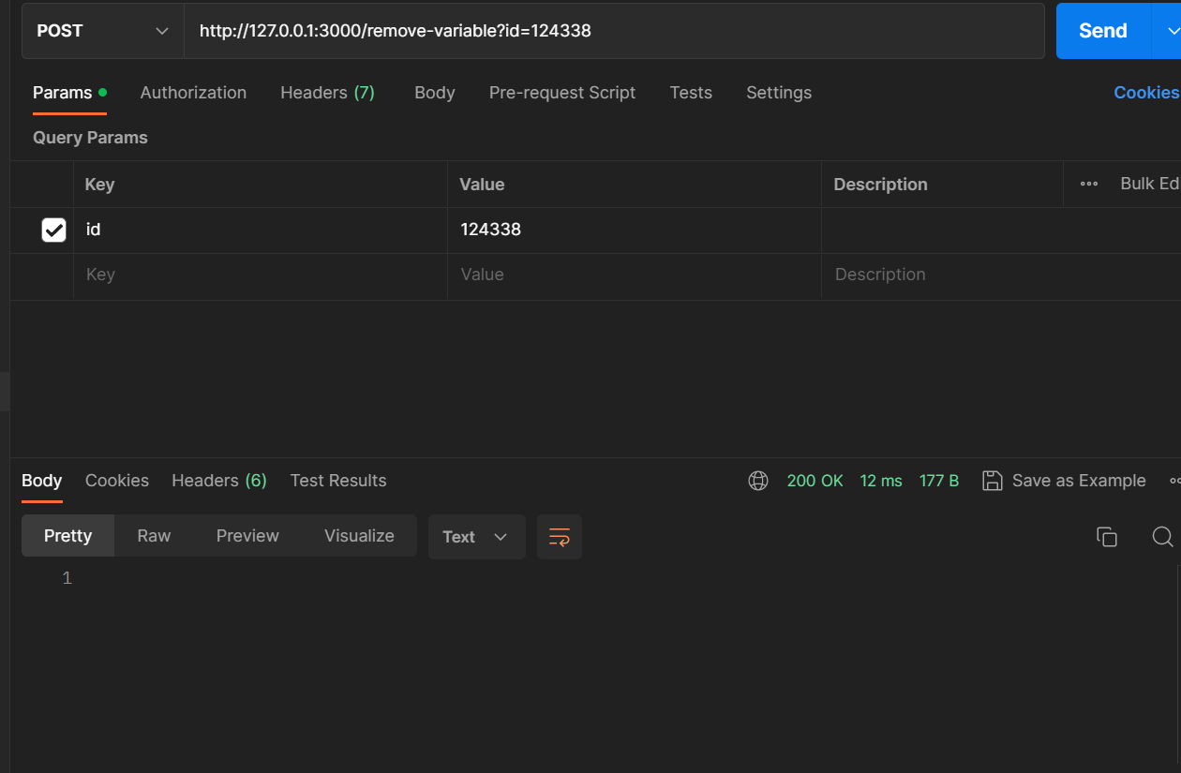

**Fonte:** elaborado pelos autores.

**Imagem 26 - remove-classification**

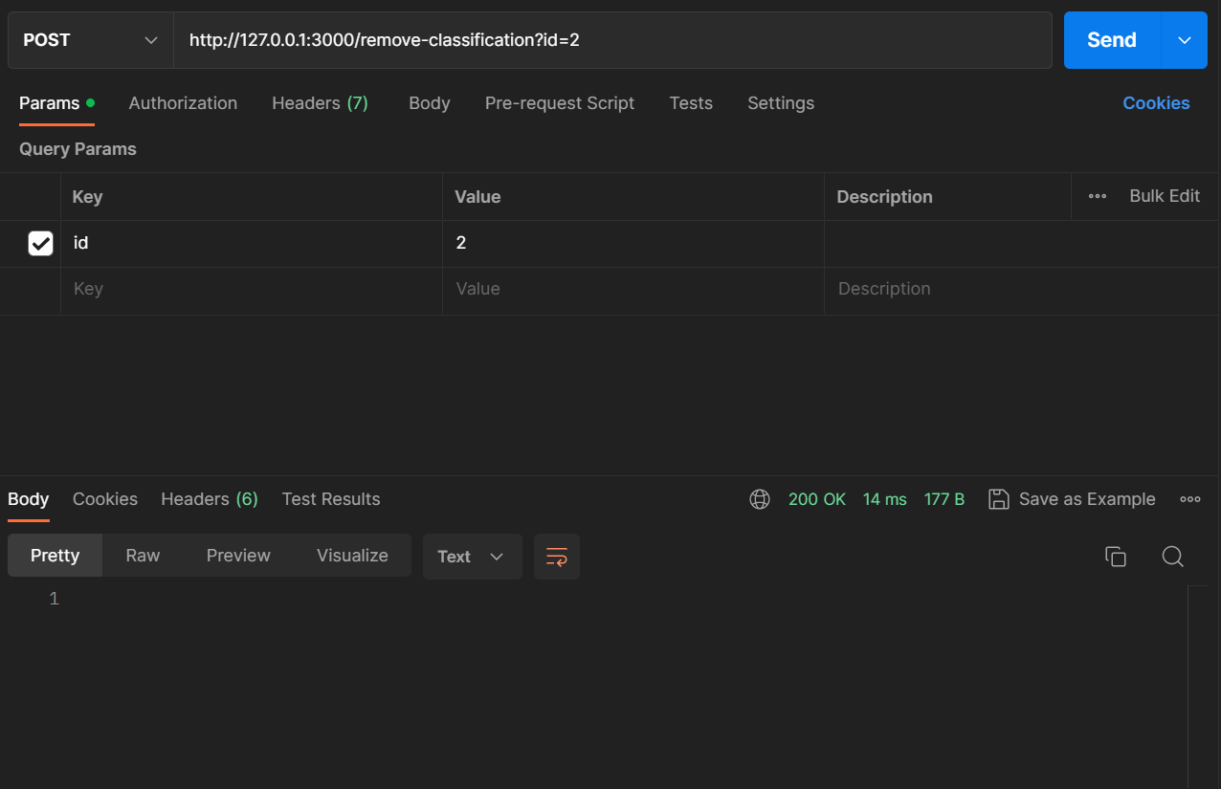

**Fonte:** elaborado pelos autores.

**Imagem 27- update-req**

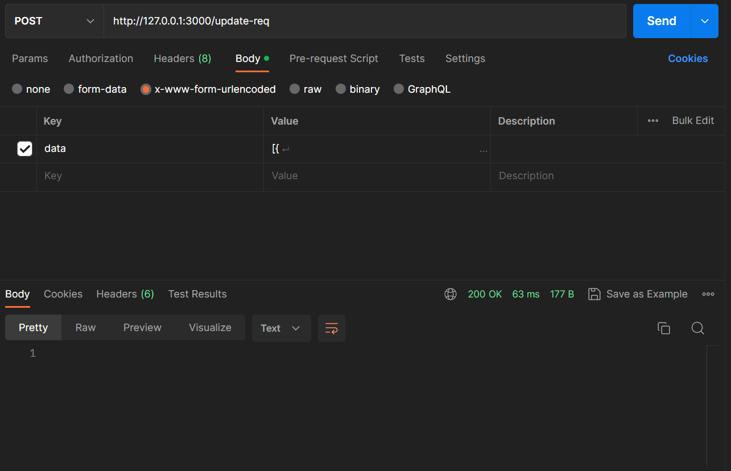

**Fonte:** elaborado pelos autores.

[**Link do Postman do grupo**](https://speeding-robot-325711.postman.co/workspace/Team-Workspace~a57a095d-9b27-477c-8415-41e6f1d9d29e/collection/26933644-19162ca3-b98e-4e5e-809d-9ffd4b2e370d?action=share&creator=26933644)

# Apêndice B

A modelagem de banco de dados físico consiste na descrição por meio de uma linguagem, com será feita a armazenagem no banco. Nesse nível, é escolhido o Sistema Gerenciador de Banco de Dados (SGDB), considerando o modelo lógico adotado. Assim, pode ser o MySQL, PostgreSQL e dentre outros. (“Modelagem de Bancos de Dados: Conceitual, Lógica e Física”, 2017)

**Imagem 28** **-** Modelo físico do banco de dados.

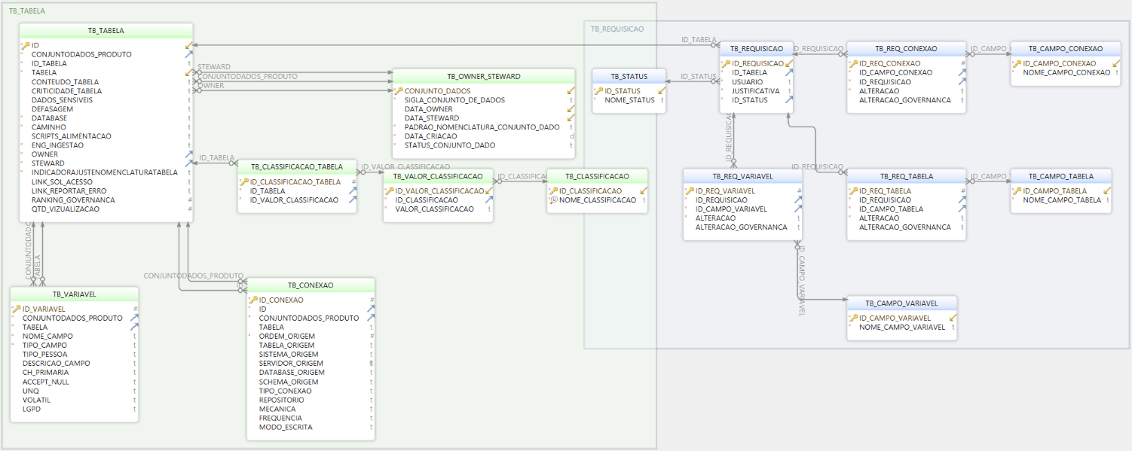

**Fonte:** elaborado pelos autores.

# Apêndice C

Os testes SUS(System Usability Scale) é uma escala de avaliação utilizada para medir a usabilidade de diversos tipos de sistemas como: softwares, aplicativos e websites. A escala consiste em um questionário composto por 10 perguntas nos quais os usuários avaliam três pilares: efetividade, eficiência e satisfação. Segue abaixo a resposta dos 3 usuários do teste:

**Imagem 29 -** Pergunta 1 : satisfação do usuário

Gráfico de respostas do Formulários Google. Título da pergunta: 1 - Eu acho que gostaria de usar esse sistema com frequência.
. Número de respostas: 3 respostas.

**Fonte:** elaborado pelos autores.

**Imagem 30-** Pergunta 2 : simplicidade da interface.

Gráfico de respostas do Formulários Google. Título da pergunta: 2 - Eu achei o sistema desnecessariamente complexo.
. Número de respostas: 3 respostas.

**Fonte:** elaborado pelos autores.

**Imagem 31-** Pergunta 3 : simplicidade da interface.

Gráfico de respostas do Formulários Google. Título da pergunta: 3 - Eu achei o sistema fácil de usar.
. Número de respostas: 3 respostas.

**Fonte:** elaborado pelos autores.

**Imagem 32-** Pergunta 4 : simplicidade da interface.

Gráfico de respostas do Formulários Google. Título da pergunta: 4 - Eu acredito que precisaria de suporte técnico para usar esse sistema.
. Número de respostas: 3 respostas.

**Fonte:** elaborado pelos autores.

**Imagem 33-** Pergunta 5 : eficiência da interface.

Gráfico de respostas do Formulários Google. Título da pergunta: 5 - Eu achei as funções do sistema bem integradas.
. Número de respostas: 3 respostas.

**Fonte:** elaborado pelos autores.

**Imagem 34-** Pergunta 6 : eficiência da interface.

Gráfico de respostas do Formulários Google. Título da pergunta: 6 - Eu achei que houve muita inconsistência no sistema.
. Número de respostas: 3 respostas.

**Fonte:** elaborado pelos autores.

**Imagem 35-** Pergunta 7 : simplicidade da interface.

Gráfico de respostas do Formulários Google. Título da pergunta: 7 - Eu acredito que a maioria das pessoas aprenderia a usar esse sistema rapidamente.
. Número de respostas: 3 respostas.

**Fonte:** elaborado pelos autores.

**Imagem 36-** Pergunta 8 : simplicidade da interface.

Gráfico de respostas do Formulários Google. Título da pergunta: 8 - Eu achei o sistema muito confuso de usar.
. Número de respostas: 3 respostas.

**Fonte:** elaborado pelos autores.

**Imagem 37-** Pergunta 2 :satisfação do usuário.

Gráfico de respostas do Formulários Google. Título da pergunta: 9 - Eu me senti confiante usando esse sistema.
. Número de respostas: 3 respostas.

**Fonte:** elaborado pelos autores.

**Imagem 38-** Pergunta 10 : simplicidade da interface.

Gráfico de respostas do Formulários Google. Título da pergunta: 10 - Eu precisaria aprender muitas coisas novas antes de poder usar esse sistema.
. Número de respostas: 3 respostas.

**Fonte:** elaborado pelos autores.

# Professores / Orientadores

[Cláudio André](https://www.linkedin.com/in/claudio-andr%C3%A9-64911a1b5/)  [Francisco Escobar](https://www.linkedin.com/in/francisco-escobar/)

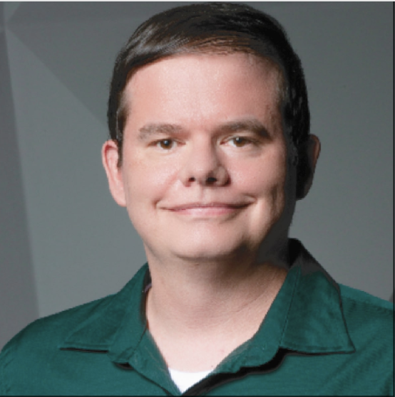

[Flávio Marques](https://www.linkedin.com/in/flaviomarquesazevedo/) [Henrique Mohallem Paiva](https://www.linkedin.com/in/henrique-mohallem-paiva-6854b460/)



[Fátima Toledo](https://www.linkedin.com/in/fatima-toledo/)